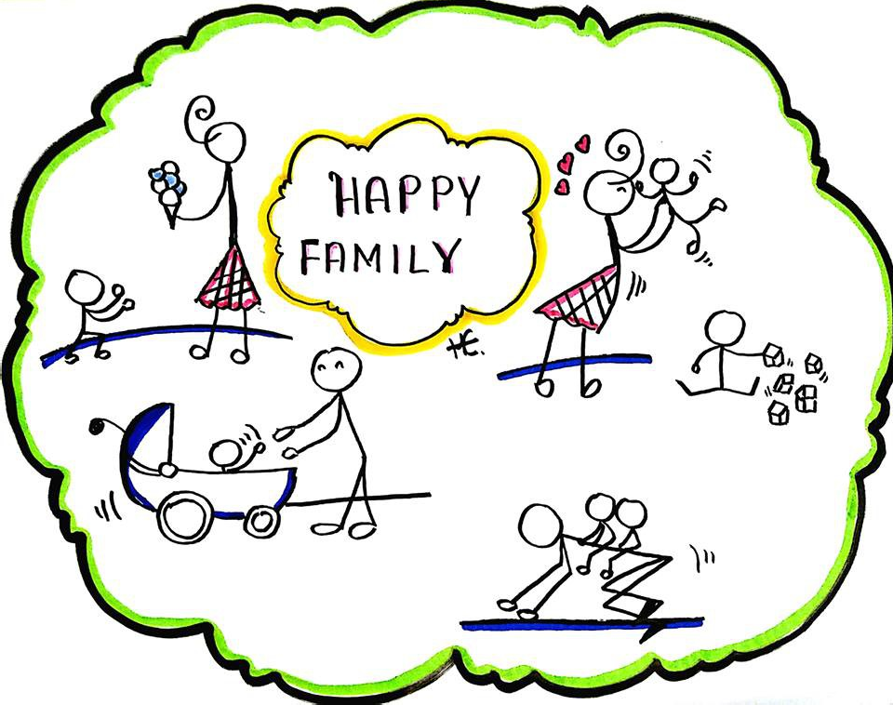
MY TEŻ JESTEŚMY RODZICAMI!

Program wspierania rodziców
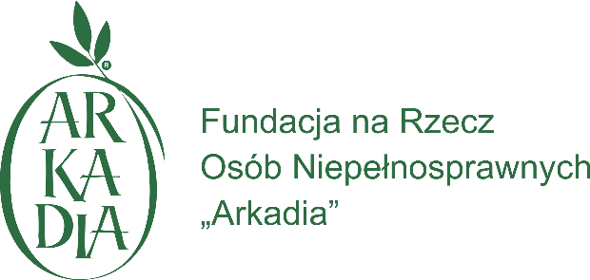
z niepełnosprawnością intelektualną

opracowane w ramach projektu pn.:

„Innowacje na ludzką miarę – wsparcie rozwoju mikroinnowacji w obszarze usług opiekuńczych dla osób zależnych”

współfinansowanego ze środków Unii Europejskiej w ramach
Europejskiego Funduszu Społecznego

Autorzy: Dorota Kaczorowska, Kinga Lipka, Katarzyna Młynarczyk, Joanna Ponicka
Wydawca: Fundacja na Rzecz Osób Niepełnosprawnych „Arkadia” w Toruniu
Opracowanie: Marta Młynarczyk, Danuta Piątkowska
Autor grafiki z okładki: Miłosz Chruściel
Wydanie I
TORUŃ 2018

Słowniczek 4
I. O PROGRAMIE 5
II. DLA KOGO JEST TEN PROGRAM? 6
III. REALIZACJA PROGRAMU KROK PO KROKU 6
1. KROK PIERWSZY - CO MUSISZ MIEĆ ŻEBY REALIZOWAĆ PROGRAM? 6
A) KOMPETENCJE ORGANIZATORA 6
B) ZASOBY ORGANIZATORA 7
2. KROK DRUGI - JAK ZNALEŹĆ ODBIORCÓW PROGRAMU, CZYLI REKRUTACJA UCZESTNIKÓW. 9
A) Spotkania informacyjne 9
B) Rekrutacja grupy RzNI 10
C) Rekrutacja grupy WRzNI 11
D) Zakończenie procesu rekrutacyjnego 11
3. KROK TRZECI - ZACZYNAMY! 12
A) ORGANIZACJA SPOTKAŃ GRUPOWYCH 12
B) ORGANIZACJA SPOTKAŃ INDYWIDUALNYCH DLA GRUPY RZNI 13
4. KROK CZWARTY - ZAKOŃCZENIE PROGRAMU 13
IV. WYKAZ ZAŁĄCZNIKÓW 13
V. Szczegółowe konspekty zajęć dla Grupy RzNI 15
KONSPEKT 1 15
KONSPEKT 2 24
KONSPEKT 3 40
KONSPEKT 4 53
KONSPEKT 5 64
KONSPEKT 6 74
KONSPEKT 7 80
KONSPEKT 8 86
VI. Szczegółowe konspekty zajęć dla Grupy WRzNI 94
KONSPEKT 1 94
KONSPEKT 2 100
KONSPEKT 3 106
Bibliografia 109

Słowniczek

Dzieci - dzieci rodziców z niepełnosprawnością intelektualną biorących udział w działaniu

Deklaracja Uczestnictwa - dokument oświadczenia woli uczestnika o chęci przystąpienia do udziału w programie podpisywany podczas spotkania informacyjnego

Formularz Rekrutacyjny - dokument zawierający dane osoby zgłaszającej się do programu

Grupa RzNI - grupa rodziców z niepełnosprawnością intelektualną biorących udział w programie

Grupa WRzNI - grupa osób biorących udział w programie jako osoby wspierające rodziców z niepełnosprawnością intelektualną

„Ja Jako Rodzic” - dokument rekrutacyjny zawierający 6 pytań otwartych dotyczących rodzicielstwa, na które RzNI udziela swobodnej odpowiedzi

Organizator - podmiot prowadzący i realizujący program

Osoba wspierająca - osoba mająca znaczący wpływ na wychowywanie dzieci (nie będąca rodzicem tych dzieci). Osoba ta wspiera rodzica lub rodziców biorących udział w programie w ich zadaniach rodzicielskich

Program - program wsparcia dla rodzin, w których rodzicami są osoby z niepełnosprawnością intelektualną, pod nazwą „My też jesteśmy Rodzicami!”

Spotkanie indywidualne - zajęcia prowadzone z uczestnikami obu grup indywidualnie przez osoby prowadzące zajęcia grupowe

Spotkanie warsztatowe - zajęcia, podczas których spotykają się wszyscy uczestnicy z danej grupy (osobna grupa RzNI i WRzNI)

Uczestnik - osoba zakwalifikowana do udziału w programie

Wywiad z sytuacji rodzinnej - dokument rekrutacyjny pozwalający na zdiagnozowanie sytuacji rodzinnej uczestnika oraz jego zdolności poznawczych.

I. O PROGRAMIE

Pomysł stworzenia programu powstał w roku 2012 w odpowiedzi na potrzeby osób wspieranych przez Fundację na Rzecz Osób Niepełnosprawnych „Arkadia” w Toruniu. Intensywny rozwój tego pomysłu miał miejsce dzięki wsparciu Laboratorium Innowacji Społecznych w Gdyni, które pełniło rolę inkubatora pomysłu w ramach projektu „Innowacje na ludzką miarę – wsparcie rozwoju mikroinnowacji w obszarze usług opiekuńczych dla osób zależnych”.
Program ma przybliżyć osobom z niepełnosprawnością intelektualną temat rodzicielstwa bliskości (wg teorii W. i M. Sears) oraz komunikacji bez przemocy. Zawiera sugerowany przez twórców sposób jego realizacji oraz szczegółowe scenariusze zajęć. Scenariusze te charakteryzują się zrozumiałym i czytelnym układem treści oraz wzorują się na języku prostym. Używanie języka prostego ma spowodować zwiększenie stopnia zrozumienia jego treści dla osób z niepełnosprawnością intelektualną.
Naszym celem jest wsparcie rodzin, w których rodzicami są osoby z niepełnosprawnością intelektualną. Program ma zapewnić osobom z niepełnosprawnością intelektualną możliwość zwiększania swoich kompetencji rodzicielskich, poziomu wiedzy na temat emocji, własnych i cudzych granic oraz potrzeb. Ma także zapewnić dostęp do informacji na temat komunikacji przyczyniającej się do budowania zdrowych relacji, budowania świadomego dialogu, formułowania komunikatów typu „ja”, nieoceniania i akceptowania emocji, a także poszerzenie umiejętności związanych z kreatywną zabawą z dzieckiem.
Osoby z niepełnosprawnością intelektualną często wykonują pieczę nad swoimi dziećmi przy wsparciu osób bliskich (partnerów, rodziców, innych krewnych). Uznaliśmy, że oddzielanie tych osób od informacji o programie, który tak istotnie wkracza w sferę relacji rodzinnych, jest nieuzasadnione. Aby więc budować zaufanie wobec organizatora programu w zakresie treści, jakie program obejmuje, proponujemy utworzenie dwóch grup zajęciowych. W programie znajduje się osobny opis realizacji programu dla każdej z grup – dla grupy RzNI (rodziców z niepełnosprawnością intelektualną) oraz dla grupy WRzNI (osób wspierających rodziców z niepełnosprawnością intelektualną).
Scenariusze programu „My też jesteśmy Rodzicami!” zawierają opisy 8 spotkań warsztatowych grupy RzNI oraz 3 spotkań warsztatowych grupy WRzNI. W ramach spotkań w każdej z grup omówione zostanie 6-8 tematów w zależności od dynamiki grup.
Twórcy programu zachęcają także do proponowania uczestnikom spotkań indywidualnych, podczas których mogliby dopytać prowadzących o sprawy, których nie chcą lub nie potrafią wyrazić na forum grupy. Jest to także dobry czas, aby zaproponować rodzicowi (lub osobom wspierającym) elementy kreatywnej zabawy z dziećmi.

II. DLA KOGO JEST TEN PROGRAM?

Program skierowany jest do dwóch grup uczestników.
a) Grupa RzNI to osoby będące rodzicami oraz dotknięte niepełnosprawnością intelektualną. Osoby te samodzielnie lub przy wsparciu sprawują pieczę rodzicielską nad swoimi dziećmi. Ze względu na obniżone zdolności poznawcze mają one trudności ze zrozumieniem treści w postaci niedostosowanej. Nie uczestniczą przez to w organizowanych dla rodziców zajęciach rozwojowych. Z tego powodu nie korzystają także z dostępnych na rynku publikacji w tym temacie.
b) Grupa WRzNI to osoby wspierające rodziców z grupy RzNI. Wspierają one osoby z niepełnosprawnością intelektualną w ich zadaniach rodzicielskich. Bywa, że je zastępują i samodzielnie wykonują czynności przy dzieciach. Uzasadnieniem dla powstania tej grupy jest właśnie silny wpływ osób z grupy WRzNI na wychowywanie dzieci RzNI, stąd założenie, że powinni również zostać zapoznani z treściami przekazywanymi podczas programu. W wyniku udziału w programie metody wychowawcze mogą ulec zmianie, dlatego też istotne jest, aby wszystkie osoby zaangażowane w opiekę nad dziećmi miały możliwość zrozumienia, z czego owe zmiany wynikają.
- Każda z grup bierze udział w niezależnych od siebie spotkaniach.
- Utworzenie grup warsztatowych w takiej konfiguracji ma na celu przekazanie uczestnikom treści merytorycznych w przystępnej dla nich formie, ale również stworzenie im przestrzeni do relacjonowania własnych doświadczeń związanych z rodzicielstwem, słuchania i akceptacji doświadczeń innych, empatycznego zrozumienia, nawiązania kontaktów społecznych z osobami o podobnych trudnościach.

III. REALIZACJA PROGRAMU KROK PO KROKU

1. KROK PIERWSZY - CO MUSISZ MIEĆ ŻEBY REALIZOWAĆ PROGRAM?

A) KOMPETENCJE ORGANIZATORA

Proponujemy, aby organizatorem działania były podmioty, które posiadają doświadczenie we wspieraniu dorosłych osób z niepełnosprawnością intelektualną. Ważne, aby przy organizacji programu zapewnić także maksymalne bezpieczeństwo dla informacji, które będą przekazywane przez uczestników programu podczas trwania zajęć. Informacje te nie mogą być w żaden sposób wykorzystywane, przetwarzane (w tym również gromadzone) przez organizatora. Osoby biorące udział w testowaniu programu wyrażały obawy, że w razie prowadzenia tego typu programu przez instytucje państwowe, przekazywane przez nie informacje mogłyby zostać wykorzystane przeciwko nim. Obawy dotyczyły sytuacji, w których instytucja mogłaby wykorzystywać informacje pozyskane w ramach działania np. w celu ograniczenia władzy rodzicielskiej. W celu zminimalizowania tych obaw, zalecamy, aby działanie było realizowane przez organizacje pozarządowe. Natomiast współpraca z instytucjami państwowymi jest wskazana w celu osiągnięcia możliwie najszerszego grona odbiorców.

B) ZASOBY ORGANIZATORA

a) Organizator powinien dysponować pomieszczeniami do prowadzenia spotkań warsztatowych dla obu grup zajęciowych oraz pomieszczeniem wyposażonym w zabawki dla dzieci lub dysponować środkami na pokrycie wynajmu takich pomieszczeń. Niezbędne są zasoby finansowe w kwocie około 20 000 zł. Kwota ta pozwoli na zrealizowanie programu i objęcie bezpośrednim wsparciem grupy od 8 do 25 osób (w podziale na dwie grupy uczestników) oraz ich rodzin. Na wskazaną kwotę składać się będą wymienione niżej kategorie kosztów:
- koszt rekrutacji uczestników,
- koszt prowadzenia spotkań warsztatowych i indywidualnych,
- koszt opieki nad dziećmi w trakcie trwania warsztatów,
- koszt wynajmu pomieszczeń warsztatowych,
- koszt cateringu w trakcie spotkań warsztatowych,
- koszt zakupu materiałów do zajęć (materiały dydaktyczne i piśmiennicze na zajęcia, publikacje do pogłębiania wiedzy).

b) Organizator powinien także dysponować kadrą merytoryczną, której kompetencje opisane są w poniższej tabeli:
Funkcja w programie | Posiadane kompetencje
Prowadzący zajęcia RzNI  (do zadań tej osoby należy prowadzenie spotkań warsztatowych i indywidualnych  z grupą RzNI) | Ukończony kurs „Szkoły dla rodziców”  Ukończony kurs realizatorów „Szkoły dla rodziców i wychowawców”  lub wieloletnie doświadczenie w prowadzeniu innego programu całościowo traktującego o idei rodzicielstwa bliskości.
Współprowadzący zajęcia RzNI  (do zadań tej osoby należy współprowadzenie spotkań warsztatowych i indywidualnych z grupą RzNI)  Kompetencje łączne prowadzących (kompetencje, które musi spełniać co najmniej jeden z dwóch prowadzących) | Ukończony kurs „Szkoły dla rodziców”  Uprawnienia terapeuty/pedagoga/pedagoga specjalnego/psychologa  Co najmniej 5-letnie doświadczenie w pracy  z dorosłymi osobami z niepełnosprawnością intelektualną
Osoba rekrutująca uczestników  (do zadań tej osoby należy przeprowadzenie rekrutacji uczestników programu)  Wskazane jest, aby prowadzenie rozmów rekrutacyjnych i spotkań warsztatowych odbyło się przy udziale tej samej osoby. Zapewni to większy stopień zaufania i nie wprowadzanie do środowisk domowych zbyt dużej ilości osób. | Co najmniej 3-letnie doświadczenie w pracy  z dorosłymi osobami z niepełnosprawnością intelektualną  Ukończony kurs „Szkoły dla rodziców”
Prowadzący zajęcia wprowadzające dla WRzNI  (do zadań tej osoby należy prowadzenie spotkań warsztatowych i indywidualnych z grupą WRzNI) | Uprawnienia pedagoga/terapeuty/psychologa  Co najmniej 5-letnie doświadczenie w pracy  z osobami z niepełnosprawnością intelektualną  Ukończony kurs „Szkoły dla rodziców”  Kwalifikacje dodatkowe:  Rodzic dorosłej osoby z niepełnosprawnością intelektualną  Osoba sprawująca pieczę zastępczą nad dzieckiem
Prowadzący zajęcia z zakresu Szkoły dla Rodziców  (do zadań tej osoby należy przeprowadzenie w pełnym wymiarze zajęć z programu „Szkoła dla Rodziców” dla osób z grupy WRzNI | Ukończony kurs realizatorów „Szkoły dla rodziców”  Dodatkowe kwalifikacje:  Doświadczenie w kontakcie z osobami z niepełnosprawnością intelektualną  Posiadanie dorosłych dzieci
Opiekunka dziecięca  (do zadań tej osoby należy sprawowanie opieki nad dziećmi w trakcie zajęć rodziców) | Ukończony kurs „Szkoły dla rodziców”  Co najmniej 3-letnie doświadczenie w pracy w charakterze opiekunki dziecięcej

Zalety prowadzenia spotkań warsztatowych przez dwóch prowadzących:

Uczestnicy zyskują więcej
Każdy z prowadzących wnosi swoje doświadczenie, a także może dokonywać innych obserwacji dotyczących uczestników grupy.

Zwiększona uwaga i czujność na informacje płynące od uczestników
Kiedy jeden z prowadzących realizuje program, drugi może uważniej słuchać, odnosić się do wypowiedzi uczestników, dopytywać.

Wsparcie w przypadku pojawienia się uczestnika bardziej angażującego (obciążającego emocjonalnie)
W takich sytuacjach jeden z prowadzących może zająć się pracą z tą osobą, gdy drugi kontynuuje pracę z pozostałymi uczestnikami.

Zapewnienie ciągłości spotkań
W wyjątkowych sytuacjach, np. choroba jednego z prowadzących, drugi trener może kontynuować pracę z grupą.

2. KROK DRUGI - JAK ZNALEŹĆ ODBIORCÓW PROGRAMU, CZYLI REKRUTACJA UCZESTNIKÓW.

A) Spotkania informacyjne
Proponujemy rozpowszechnianie informacji o organizacji programu poprzez organizację spotkań informacyjnych. Ich celem jest dotarcie do szerokiego grona potencjalnych uczestników z obu grup (RzNI i WRzNI). Pozwoli to w sposób niezobowiązujący przedstawić założenia programu i zaprosić do uczestnictwa w programie. Inicjatorem spotkania powinien być organizator programu, spotkanie może być jednak organizowane przy udziale i dzięki pośrednictwu innych instytucji, które wspierają lub zrzeszają dorosłe osoby z niepełnosprawnością intelektualną. Może to być zarówno instytucja państwowa, jak i organizacja pozarządowa. Podczas spotkania organizator opowiada o programie i zachęca do udziału. W przypadku zainteresowania potencjalni uczestnicy podpisują wstępną Deklarację Uczestnictwa w programie (patrz załącznik A). Deklaracja zawiera dane kontaktowe, dzięki którym organizator programu może umówić się na indywidualne spotkanie z uczestnikami i odbycie rozmów rekrutacyjnych. W czasie pomiędzy spotkaniem informacyjnym a rekrutacyjnym uczestnik może przedyskutować z rodziną możliwość udziału w programie.

B) Rekrutacja grupy RzNI
W ramach tych spotkań organizator szczegółowo omawia program i warunki uczestnictwa, a także podpisuje dokumenty rekrutacyjne z uczestnikami. Organizator informuje uczestnika także o warunku utrzymania w tajemnicy informacji pozyskanych w trakcie zajęć warsztatowych od innych uczestników w zakresie ich własnych doświadczeń i historii (zachowanie tajemnicy grupy). Zadaniem organizatora jest także pozyskanie od uczestnika informacji na temat osób wspierających, które mogłyby wziąć udział w spotkaniach równoległej grupy zajęciowej (WRzNI). Ważne, aby to uczestnik grupy RzNI wskazał osobę, która wspiera go w rodzicielstwie. Nie wyklucza się jednak sytuacji, w której osobą, która przechodzi rekrutację jako pierwsza jest osoba z grupy WRzNI – wówczas zadaniem organizatora jest uzyskanie potwierdzenia od uczestnika, że ta osoba jest osobą, która wspiera go w rodzicielstwie.
a) Formularz rekrutacyjny RzNI (patrz załącznik D) – zawiera niezbędne dane i oświadczenia osoby zgłaszającej się do programu. Osoba rekrutująca zadaje uczestnikowi pytania i uzupełnia dokument. Następnie, po odczytaniu zapisanych informacji uzyskuje podpis uczestnika.
b) Wywiad z sytuacji rodzinnej RzNI (patrz załącznik B) – dokument pozwala zdiagnozować sytuację rodzinną uczestnika oraz jego zdolności poznawcze. Zalecamy, aby uczestnicy z grupy RzNI posiadali zdolności poznawcze na podobnym poziomie. Pozwoli to prowadzącemu dostosować sposób prowadzenia warsztatu do tempa pracy grupy, a im samym lepiej zrozumieć treści podawane w odpowiedni sposób. Zalecamy, aby grupy były dobierane również pod kątem umiejętności czytania i pisania. Niektóre z ćwiczeń zajęciowych zawierają elementy, w których te umiejętności są potrzebne. Jeśli uczestnikiem będzie osoba, która ich nie posiada, będzie potrzebowała wsparcia prowadzącego grupę i może być to dla niej niezręczne.
c) Formularz „Ja jako Rodzic” (patrz załącznik C) – dokument zawiera 6 pytań otwartych dotyczących rodzicielstwa, na które uczestnik udziela swobodnej odpowiedzi. Osoba rekrutująca notuje zebrane informacje w sposób dosłowny.

Wymagania wobec uczestnika:
Uczestnik posiada obniżone zdolności poznawcze, które utrudniają mu udział w grupach wsparcia z zakresu sprawowania pieczy nad dziećmi. Uczestnik jest rodzicem co najmniej jednego dziecka.
Dokumenty wymagane od uczestnika:
Dowolny dokument potwierdzający niepełnosprawność intelektualną. Ważne, aby w procesie rekrutacji uwzględniać każdy dokument stwierdzający niepełnosprawność, nie musi być to dokument aktualny.

C) Rekrutacja grupy WRzNI
W ramach tych spotkań organizator szczegółowo omawia program i warunki uczestnictwa, a także wypełnia formularze rekrutacyjne z uczestnikami (patrz załącznik E). Organizator informuje uczestnika o warunku utrzymania w tajemnicy informacji pozyskanych w trakcie zajęć warsztatowych od innych uczestników w zakresie ich własnych doświadczeń i historii (zachowanie tajemnicy grupy).
Wymagania wobec uczestnika:
Uczestnik jest osobą wspierającą osobę z niepełnosprawnością intelektualną, która sprawuje pieczę nad swoim dzieckiem.
Dokumenty wymagane od uczestnika:
Brak

D) Zakończenie procesu rekrutacyjnego
Po odbyciu wszystkich rozmów rekrutacyjnych osoba rekrutująca podejmuje decyzję o składzie grup. Zalecamy, aby po rozpoczęciu spotkań do grupy nie dołączali nowi uczestnicy, ponieważ program stanowi całość, a na każdym spotkaniu poruszane są nowe tematy. Udział tych samych osób w całym programie jest elementem budowania grup wsparcia. Stałość ta stanowi warunek zapewnienia intymności poruszanych na spotkaniach kwestii.
Obie grupy mogą istnieć niezależnie od siebie. Nieutworzenie jednej z grup nie zamyka możliwości zawiązania się drugiej.
Sugerowana liczebność grupy RzNI: od 4 do 10 osób.
Sugerowana liczebność grupy WRzNI: od 4 do 15 osób.

3. KROK TRZECI - ZACZYNAMY!

A) ORGANIZACJA SPOTKAŃ GRUPOWYCH

Zajęcia dla obu grup (RzNI i WRzNI) nie ruszają jednocześnie. W pierwszej kolejności odbywają się spotkania wprowadzające dla grupy WRzNI. W ramach tych zajęć przeprowadzane są trzy spotkania (szczegółowe konspekty zajęć – patrz pkt VI). Spotkania mogą być prowadzone przez jedną osobę. Prowadzący przedstawia w formie warsztatowej (opisanej w scenariuszach) ideę rodzicielstwa bliskości oraz komunikacji bez przemocy. Przybliża zagadnienia, które będą przedmiotem warsztatów dla RzNI. Takie wprowadzenie do materii, naszym zdaniem, jest koniecznie, aby zachęcić osoby doświadczone życiowo do nowej dla nich idei podejścia do rodzicielstwa. Być może stanowić to będzie duże odstępstwo od tego, co uważali wcześniej za odpowiednie dla wychowywania dzieci. Dobór odpowiedniego prowadzącego jest w tym działaniu zasadniczy. Podczas testowania programu udało się potwierdzić, że osoba w podobnej sytuacji życiowej będzie najodpowiedniejsza jako prowadzący tego rodzaju wprowadzenie.
Po trzech spotkaniach wprowadzających grupa WRzNI zostaje zaproszona do udziału w pełnym cyklu szkolenia – „Szkoła dla Rodziców”, prowadzonego przez wykwalifikowanego realizatora programu. Zajęcia te mogą być prowadzone przez jedną lub dwie osoby (zgodnie z cyklem szkoleniowym przyjętym dla tego rodzaju działania).
W czasie trwania cyklu „Szkoły dla Rodziców” (lub innego programu całościowo traktującego o tematyce rodzicielstwa bliskości) w grupie WRzNI (8-10 spotkań), powinien rozpocząć się zasadniczy cykl programu „My też jesteśmy Rodzicami!” dla grupy RzNI (8 spotkań, szczegółowe konspekty zajęć – patrz pkt V). Dobrze, aby programy odbywały się w tym samym okresie. Grupy te będą omawiać zbliżone do siebie tematy na kolejnych zajęciach. Dzięki temu WRzNI będą mogli wspierać zmiany w relacjach RzNI i ich dzieci. Zalecamy więc, aby zajęcia z danego tematu dla grupy WRzNI odbywały się wcześniej niż dla RzNI. Rekomendujemy, aby spotkania grupowe odbywały się nie częściej niż co dwa tygodnie i nie rzadziej niż raz na miesiąc. To założenie ma zapewnić małą inwazyjność programu w codzienność uczestników, którzy mogą być osobami aktywnymi zawodowo. Zalecamy, by prowadzącymi grupy były różne osoby – jeśli obie grupy prowadziłaby ta sama osoba, istniałoby ryzyko braku obiektywizmu w działaniach prowadzącego. Mogłoby to też powodować dyskomfort u uczestników, którzy mieliby świadomość, że ich słowa są weryfikowane w innej grupie. Zalecamy, aby każda grupa prowadzona była przez innego prowadzącego.
Dla obu grup należałoby zapewnić możliwość skorzystania z poradnictwa w ramach zajęć indywidualnych. Wymiar tych godzin powinien być dostosowany do preferencji grupy.
Na czas trwania spotkań zalecamy, aby (jeśli zaistnieje taka potrzeba) zapewnić opiekę dla dzieci, poprzez zatrudnienie profesjonalnej opiekunki dziecięcej. Opieka ta powinna się odbywać w pomieszczeniach znajdujących się w pobliżu pomieszczeń, w których odbywają się zajęcia grup RzNI, WRzNI (najlepiej w tym samym budynku, aby zapewnić komfort rodzicom i dzieciom, które znajdą się w nowej sytuacji). Skorzystanie z tej formy wsparcia pozostawia się do decyzji prawnym opiekunom dzieci. Zaleca się poprzedzić cykl warsztatów jednym lub dwoma spotkaniami adaptacyjnymi dla dzieci, które mają być objęte opieką.
Jeżeli grupa RzNI w całości składa się z osób, które posiadają umiejętność czytania, każdy uczestnik zajęć może otrzymać swój egzemplarz książki „Jak mówić, żeby dzieci nas słuchały, jak słuchać, żeby dzieci do nas mówiły” autorstwa A. Faber, E. Mazlish. W książce tej, w ramach podsumowania tematów, użyto rysunkowych historyjek, które mogłyby pomagać uczestnikom w zapamiętywaniu nabytych podczas zajęć informacji.

B) ORGANIZACJA SPOTKAŃ INDYWIDUALNYCH DLA GRUPY RZNI

Spotkania indywidualne mają na celu usystematyzowanie informacji uzyskanych w trakcie spotkań grupowych, a także przeprowadzenie dodatkowych zajęć z zakresu kreatywnej zabawy z dziećmi. Zajęcia te będą inicjowane w sposób naturalny w trakcie spotkań indywidualnych. Zalecamy, aby częstotliwość spotkań została dopasowana do potrzeb uczestników oraz aby jedno spotkanie trwało każdorazowo około 2 godzin. Rekomendujemy, aby spotkania odbywały się w domach uczestników, aby prowadzący zajęcia mógł w naturalnym środowisku zobaczyć, jak uczestnik grupy RzNI zrozumiał i czy potrafi w praktyce wykorzystać umiejętności nabyte w trakcie spotkań warsztatowych. Jest to też czas na indywidualne wsparcie w zakresie problemów, których uczestnik nie chce poruszać w trakcie spotkań warsztatowych.

4. KROK CZWARTY - ZAKOŃCZENIE PROGRAMU

Każdy uczestnik, który będzie uczestniczył w odpowiedniej ilości spotkań (co najmniej 5 z 8) uzyska pamiątkowy certyfikat potwierdzający udział w programie. Zalecamy, aby organizator stworzył warunki lub zachęcił grupę wsparcia do dalszego funkcjonowania również po zakończeniu programu, w postaci nieformalnych spotkań uczestników np. wspólne wyjścia z dziećmi na place zabaw, do kawiarni, kina etc.

IV. WYKAZ ZAŁĄCZNIKÓW
Załącznik A – Deklaracja Uczestnictwa w programie
Załącznik B – Wywiad z sytuacji rodzinnej RzNI
Załącznik C – Ja Jako Rodzic?
Załącznik D – Formularz Rekrutacyjny RzNI
Załącznik E – Formularz Rekrutacyjny WRzNI

V. Szczegółowe konspekty zajęć dla Grupy RzNI

KONSPEKT 1
Temat: SPOTKANIE ZAPOZNAWCZE

Cele zajęć:
- zaproszenie do zastanowienia się nad tym, jakiego wsparcia w rodzicielstwie potrzebują uczestnicy, po co przychodzą na spotkania,
- stworzenie okazji do spojrzenia na dziecko pod kątem jego zasobów, mocnych stron, cech, które rodzice w nim lubią – jako środek do wzmocnienia łączącej ich relacji,
- ukazanie wagi dostrzegania tego, co pozytywne, dla kształtowania świadomości i nastawienia do drugiego człowieka,
- przećwiczenie umiejętności komunikowania dziecku, że jest w oczach rodzica wartościowym i ważnym człowiekiem – jako sposób na wzmacnianie poczucia własnej wartości dziecka,
- integracja i poznanie się uczestników w bezpiecznej, kameralnej atmosferze,
- zmniejszenie napięcia uczestników przez rozbudowaną część ćwiczeń integracyjnych,
- zadbanie o komfort i potrzeby każdego z uczestników poprzez dostosowanie formuły zajęć do specyficznych możliwości każdej z osób biorących udział w warsztatach.

Dostosowania:
Pierwsze ćwiczenie zawiera mało istotne pytanie „co jadłem na śniadanie”, gdyż często wywołuje ono śmiech i rozluźnia atmosferę. Uczestnik dzięki niemu może poczuć się trochę pewniej.
Prowadzący, wiedząc, że uczestnikom może towarzyszyć bardzo duży stres związany z nową sytuacją, poświęca dużo czasu na ćwiczenia integracyjne, by uczestnicy mogli się poczuć bezpieczniej i by zmniejszyć ich napięcie. Dodatkowo ćwiczenie „Jak widzę swoje dziecko” zostało uproszczone, by uczestnicy nie musieli określać procentowo i graficznie plusów i minusów swojego dziecka. Wypisują to, co lubią w swoim dziecku, w otrzymanym konturze człowieka. Dodatkowo uczestnicy podczas zajęć uczą się tylko jednego, prostego komunikatu „lubię, kiedy”.

Załączniki i inne pomoce potrzebne do przeprowadzenia zajęć:
- Załącznik 1. Zalaminowane karteczki z propozycjami zasad grupy
- Załącznik 2. Kartki z konturem postaci dziecka
- Załącznik 3. „Lubię, kiedy…”
- Kłębek włóczki, plakietki do wpisania swojego imienia, flipchart, flamastry

1. Ćwiczenia zapoznawczo-integracyjne (25 min)
Prowadzący rozpoczyna zajęcia od przywitania wszystkich uczestników i przybliżenia tego czym będą się zajmować na zajęciach.
„Witam wszystkich serdecznie na dzisiejszych zajęciach. Mam nadzieję, że będą one ciekawe dla wszystkich. Podczas dzisiejszych zajęć poświęcimy czas na to, żeby się lepiej poznać, dowiedzieć czegoś o sobie. Będziemy grać w różne gry, które nam w tym pomogą.”
„Na początek mamy dla Państwa zadanie. Chcemy, żebyście Państwo powiedzieli tylko jak macie na imię i tu może Państwa trochę zaskoczę - co jedliście na śniadanie 😊 (prowadzący mówi to z uśmiechem wprowadzając przyjazną atmosferę i dodając zadaniu humorystycznego zabarwienia). Może wiąże się z nim jakaś historia, którą chcielibyście się podzielić?”
„Ja mogę zacząć, żeby było Państwu łatwiej 😊”
Prowadzący mówi swoje imię i dodaje jakąś krótką historyjkę związaną z jego śniadaniem, np. że za późno się obudził i ledwo zdążył cokolwiek zjeść, albo, że tak był przejęty zajęciami, że w ogóle zapomniał zjeść śniadanie itp. Przedstawienie się prowadzącego ma zmniejszyć napięcie uczestników i wprowadzić luźną atmosferę.
„Kto z Państwa chciałby zacząć?” (Jeśli nikt się nie zgłasza prowadzący zachęca kogoś z grupy, by zaczął).
Po przedstawieniu się uczestników prowadzący proponuje kolejne ćwiczenie „Kto, tak jak ja...”: uczestnicy siadają na krzesłach w kręgu, prowadzący staje w środku i mówi „kto, tak jak ja, lubi jabłka”. Uczestnicy, którzy lubią jabłka wstają i muszą zamienić się miejscami (razem z osobą stojącą pośrodku). Osoba, dla której zabrakło miejsca, podaje następne hasło zaczynające się od „kto, tak jak ja…”. Prowadzący rozpoczyna ćwiczenie jednocześnie prezentując je uczestnikom.

2. Stworzenie i podpisanie kontraktu (30 min)
Jest to bardzo ważny punkt, który ma wpływ na wszystkie zajęcia, dlatego zasady ustalamy wspólnie, na spokojnie, bez pośpiechu, poświęcamy na to dużo czasu.
Prowadzący proponuje ustalenie grupie zasad, które będą miały obowiązywać na zajęciach. Mają one ułatwić prowadzenie zajęć i zapewnić poczucie bezpieczeństwa uczestnikom.
„Chcielibyśmy zastanowić się z Państwem wspólnie, jakie zasady musiałyby obowiązywać na zajęciach, żebyście się Państwo na nich bezpiecznie i dobrze czuli. Jakie zasady pomogą Państwu dzielić się swoim doświadczeniem i trudnościami.”
Prowadzący zapisuje zasady grupy na tablicy.
„Czy zgadzacie się, żebym zapisała taką zasadę na tablicy?”
Jeśli grupie trudno jest wymyślić zasady, które miałyby obowiązywać na zajęciach, prowadzący podaje jedną propozycję, np. zachowanie tajemnicy grupy i pyta, czy zgadzają się, by tę zasadę wprowadzić. Czy byłaby dla nich pomocna? Jeśli grupie nadal jest trudno podać jakieś zasady, wówczas prowadzący rozkłada na podłodze zalaminowane karteczki z wypisanymi zasadami (zał. 1) i czyta je.
„Które z tych zasad, które przeczytałam, chcieliby Państwo, aby obowiązywały na naszych zajęciach?”
Jeśli uczestnicy nadal mają trudność, prowadzący proponuje jedną z zasad.
„Co myślą Państwo o zasadzie byśmy mówili sobie po imieniu? Czy zgodzicie się byśmy mówili sobie po imieniu?”
„Czy są tu jeszcze jakieś zasady, które chcielibyście wprowadzić?”
Na koniec prowadzący odczytuje wszystkie zapisane na tablicy zasady i prosi, by każdy z uczestników się pod nimi podpisał.
„Na znak tego, że zgadzacie się przestrzegać tych zasad podejdźcie teraz do tablicy, wybierzcie sobie jeden z kolorowych markerów i podpiszcie się na naszym kontrakcie”.

- Zapoznanie się (30 min)
Dopiero teraz, po podpisaniu kontraktu zapewniającego zachowanie tajemnicy grupy, możemy przejść do zapoznania się, gdzie uczestnicy w bezpieczny sposób mogą powiedzieć o sobie coś więcej, np. o swojej sytuacji rodzinnej.
a) zabawa z kłębkiem wełny – uczestnicy siedzą na krzesłach w kręgu, prowadzący trzymający kłębek przedstawia się i rzuca do wybranego przez siebie uczestnika trzymając końcówkę nitki. Poleca mu, by owinął nitkę wokół wskazującego palca, następnie przedstawił się i rzucił kłębek do wybranej przez siebie osoby uważając, żeby nitka nie spadła z palca. W ten sposób tworzy się sieć. Po przedstawieniu się wszystkich kłębek rzucany jest z powrotem tak, by został znowu zwinięty. Odrzucając kłębek uczestnicy opowiadają co zapamiętali o osobie, do której odrzucają kłębek.
„Zapraszam Was teraz do zabawy, dzięki której poznamy się trochę lepiej. Zabawa będzie polegała na tym, że osoba trzymająca kłębek przedstawi nam się, a następnie trzymając końcówkę nitki, odrzuci kłębek do kolejnej osoby. Zobaczcie, jak odrzucić kłębek”.
Prowadzący prezentuje, jak przytrzymać nitkę i odrzucić kłębek do kolejnej osoby.
„Chcę, żeby przedstawiając się każdy przypomniał jeszcze raz jak ma na imię, powiedział, ile ma dzieci, czy są to chłopcy, czy dziewczynki, czym zajmuje się na co dzień. Możecie również dodać coś od siebie, np. co lubicie robić w wolnym czasie albo ulubiony kolor. Nie przejmujcie się, będę Wam podpowiadać te pytania, bo jest ich dużo. Postarajcie się jednak zapamiętać jak najwięcej z tego, co mówią inni.”
Po wykonaniu pierwszej części ćwiczenia i utworzeniu sieci, uczestnicy proszeni są o odrzucanie kolejno kłębka i zwijanie nitki przypominając o czym mówiła osoba, do której kłębek jest odrzucany.
„Teraz będziemy odrzucać kłębek i przypominać sobie, o czym mówiły kolejne osoby. Proszę byś (prowadzący zwraca się do osoby, która trzyma kłębek) odrzucił kłębek do osoby, od której go dostałeś i powiedział, co pamiętasz z jej przedstawienia się. Jeśli będziesz miał trudności, grupa może Ci pomóc.”

b) uczestnicy otrzymują plakietki, podpisują i przyczepiają do bluzki

- Przerwa (15 min)
- Burza mózgów (20 min)
Grupa ustala jakie uczestnicy mają oczekiwania od tych spotkań, w czym mogą pomóc. Prowadzący zapisuje wszystko na flipcharcie.
„Teraz zajmiemy się zebraniem wszystkich Waszych oczekiwań od tych spotkań. Zastanówcie się, dlaczego zdecydowaliście się na udział w tych zajęciach? Czego chcielibyście się na nich dowiedzieć? Czego potrzebujecie, żeby poczuć się jeszcze lepszymi rodzicami?”

- „Jak widzę swoje dziecko” (35 min)
Prowadzący prosi, by uczestnicy zastanowili się co lubią, a czego nie lubią w swoich dzieciach.
„Zastanówcie się proszę, co lubicie w swoich dzieciach i jakich zachowań nie lubicie u swoich dzieci.”
Chętni uczestnicy mogą podzielić się z innymi tym, jakich zachowań nie lubią u swojego dziecka.
Uczestnicy otrzymują od prowadzącego kartkę z narysowanym konturem człowieka (zał. 2) Zapisują w kontur człowieka cechy i zachowania, które lubią u swojego dziecka (jeśli uczestnik ma więcej niż jedno dziecko, dostaje rysunek konturu dla każdego z nich). Zapisuje tylko lubiane cechy, o nielubianych mógł powiedzieć wcześniej, bez zapisywania ich.
„Otrzymaliście właśnie kartki z narysowanym kształtem dziecka. Chcę, żebyście pod nim napisali imię Waszego dziecka. Następnie w środku konturu napiszcie wszystko, co lubicie w swoim dziecku. Mogą to być jakieś lubiane przez Was cechy charakteru Waszego dziecka lub zachowania, które Wam się podobają.”
Uczestnicy odczytują, co wpisali w kontury. Wymienione cechy i zachowania zostają wpisane przez prowadzącego w kontur człowieka narysowany na flipcharcie.
„Jak Wam się podobało to ćwiczenie?”
„Co łatwiej było Wam znaleźć: to, co lubicie w swoich dzieciach, czy to, czego nie lubicie?”
„Jak myślicie, czy ważne jest dostrzeganie pozytywów u dzieci?” „Jeśli tak, to dlaczego?”
Kontynuacją tego ćwiczenia jest nauka komunikatów mających na celu podkreślenie pozytywnych cech bądź zachowań u dziecka.
„Dostrzeganie pozytywnych cech i zachowań u dziecka jest bardzo ważne. Ważne jest też, by dziecko wiedziało, że te dobre rzeczy zauważacie. Dlatego przećwiczymy sobie, w jaki sposób możemy o tym mówić dziecku.”
Prowadzący rozdaje karty pomocnicze (zał. 3) z zapisanymi przykładami zdań, które mogą kierować rodzice do dzieci, aby podkreślić pozytywne cechy bądź zachowania dziecka („Lubię, kiedy…”)
„Wybierzcie sobie jedną rzecz, którą wpisaliście na kartce w kontur swojego dziecka i spróbujcie ułożyć zdanie korzystając z karty pomocniczej. Macie na niej napisane, od czego powinno się zacząć zdanie. Każdy wybiera dla siebie swój przykład.”
Uczestnicy korzystając z kart pomocniczych wypowiadają do dziecka zdanie. Dobrze, aby starali się użyć propozycji zdań z kart pomocniczych.

- Praca domowa (10 min)
Powiedz dziecku, co w nim lubisz, korzystając z karty pomocniczej.
„Waszym zadaniem domowym będzie właśnie to, co przed chwilą przećwiczyliśmy. Kiedy zauważycie, że Wasze dziecko zrobi coś, co Wam się podoba - chcę, żebyście mu o tym powiedzieli. Możecie oczywiście skorzystać z karty pomocniczej.”

- Zakończenie (15 min)
Prowadzący zadaje uczestnikom następujące pytania:
„W jakim nastroju kończysz?”
„Co było dla Ciebie ważne na tym spotkaniu?”
„Co Ci się podobało?”
„Czego nowego się dowiedziałeś?”
Załącznik 1.

JEDEN MÓWI, RESZTA SŁUCHA  NIE PRZERYWAMY SOBIE | NIE KORZYSTAMY Z TELEFONÓW W CZASIE ZAJĘĆ
PRZYCHODZIMY PUNKTUALNIE | MÓWIMY PO IMIENIU
NIE ZMUSZAMY KOGOŚ DO ĆWICZEŃ ANI WYPOWIEDZI. JEŚLI NIE CHCE, MOŻE NIE BRAĆ UDZIAŁU | JESTEŚMY NA WSZYSTKICH ZAJĘCIACH
JESTEŚMY TRZEŹWI NA ZAJĘCIACH | TAJEMNICA GRUPY  – NIE WYNOSIMY INFORMACJI POZA GRUPĘ
NIE KRZYCZYMY | JESTEŚMY DLA SIEBIE MILI I UPRZEJMI
NIE KRYTYKUJEMY INNYCH  NIE WYŚMIEWAMY  NIE POUCZAMY SIĘ | NIE PRZEKLINAMY – KULTURALNY JĘZYK
JEDEN MÓWI, RESZTA SŁUCHA | NIE PRZERYWAMY SOBIE
Załącznik 2. Źródło – www.canva.com


Załącznik 3.

Lubię, kiedy …

Przykłady:
„Lubię, kiedy się do mnie przytulasz.”
„Lubię, kiedy sprzątasz sam zabawki.”
„Lubię, kiedy pomagasz mi myć rower.”

KONSPEKT 2
Temat: EMOCJE CZĘŚĆ 1

Cele zajęć:
- zwrócenie uwagi uczestników na znaczenie świadomości przeżywanych emocji,
- powiązanie przyczynowo-skutkowe między różnymi sytuacjami a emocjami, które towarzyszą uczestnikom na co dzień,
- pogłębienie umiejętności rozpoznawania emocji poprzez obserwację sygnałów płynących z ciała,
- poszerzenie nazewnictwa opisującego emocje,
- wskazanie różnorodności sposobów doświadczania i okazywania emocji,
- zachęcenie do uważnej obserwacji sygnałów z ciała jako oznak przeżywanych w danej chwili emocji.
Dostosowania:
Prowadzący ogranicza liczbę prezentowanych rodzajów emocji do tych najbardziej wyrazistych, pomijając te, które mogą nie być oczywiste np. rozczarowanie, pogarda, ulga, euforia. Prowadzący omawia każdą kartę z emocjami, by mieć pewność, że każdy uczestnik dobrze rozumie przedstawioną na niej emocję. Dodatkowo, w kalamburach prowadzący pomaga uczestnikowi podpowiadając, jak może pokazać konkretną emocję.
Załączniki i inne pomoce potrzebne do przeprowadzenia zajęć:
- Załącznik 4. Karteczki z wypisanymi emocjami
- Załącznik 5. Kontury postaci
- Załącznik 6. Przykładowe reakcje ciała na odczuwane emocje
- Załącznik 7. Lista emocji
- Karty obrazkowe „Poznaję świat. Emocje! opracowanie zbiorowe”, wyd. Edgard, 2015
- Flipchart, flamastry, zeszyty na każde zajęcia
- Kolorowe pionki (lub inne znaczniki), pionki w ilości po 3 w każdym kolorze, kolorów musi być tyle, ilu uczestników biorących udział w zadaniu

- Rozpoczęcie zajęć (20 min)
Prowadzący rozpoczyna zajęcia od zapytania uczestników o samopoczucie.
„W jakim nastroju przychodzisz dzisiaj na zajęcia?”

Odpowiedzi udzielają chętne osoby. Każdy uczestnik może odmówić udzielenia odpowiedzi. Dodatkowo prowadzący zadaje pytanie:
„Czy od ostatnich zajęć wydarzyło się coś, czym chciałbyś się podzielić z grupą? Czy były jakieś przyjemne lub trudne wydarzenia pomiędzy Tobą, a Twoim dzieckiem w tym czasie?”

2. Omówienie pracy domowej (20 min)
„Czy pamiętacie, jakie zadanie mieliście wykonać po ostatnich zajęciach?”
„Czy zadanie to było trudne?”
„Czy możesz opowiedzieć, jak udało Ci się wykonać to zadanie?”
„Czy zdarzyła się taka sytuacja. że powiedziałeś komuś, co lubisz w Twoim dziecku? Jak ta osoba na to zareagowała?”
„Czy zauważyłeś jakąś zmianę?”
„Czy zauważyłeś jakieś nowe, fajne cechy w swoim dziecku, na które wcześniej nie zwróciłeś uwagi?”

Jeśli uczestnik wspomina o trudności z wykonaniem zadania w jakiejś konkretnej sytuacji, wówczas prowadzący podpowiada, co mogłoby mu ułatwić to zadanie.

3. Ćwiczenie – „Jakie towarzyszy Ci teraz uczucie?” (25 min)
„Dzisiaj na zajęciach będziemy posługiwali się w ćwiczeniach takimi kartami. Chciałabym, abyśmy na początek przyjrzeli się każdej z nich. Zastanówcie się, czy są one dla Was zrozumiałe?”

Prowadzący rozkłada przed uczestnikami wszystkie karty „Poznaję świat. Emocje!” i omawia każdą z nich. Po kolei pokazuje każdą kartę i dopytuje, czy znają emocję na niej przedstawioną. Jeśli ktoś nie rozumie jakiejś emocji, prowadzący wyjaśnia, w jakiej sytuacji można się w dany sposób czuć.
Prowadzący rozdaje uczestnikom kolorowe pionki, każdy uczestnik dostaje zestaw 3 sztuk pionków w tym samym kolorze. Kolory zestawów dla uczestników się nie powtarzają.
Następnie prosi, by każdy z uczestników zaznaczył pionkami karty zgodne z emocjami, które w danej chwili odczuwają.
„Zastanów się przez chwilę, jakie emocje teraz czujesz. Znajdź karty, które to pokazują i postaw na nich swoje pionki.”

Prowadzący pyta, czy ktoś chciałaby podzielić się tym, jakie karty wybrał i dlaczego właśnie takie.
„Czy ktoś chciałby opowiedzieć grupie, jakie karty wybrał? Może chciałby się podzielić, dlaczego wybrał akurat te? Jakie wcześniejsze sytuacje spowodowały te emocje?”
„Czy łatwo Ci było nazwać emocje, które czujesz? Czy miałeś z tym jakieś trudności?”

Prowadzący podsumowuje ćwiczenie, omawia temat rozpoznawania własnych emocji i zwraca uwagę na trudności, z jakimi może się to wiązać.
„Jak sami zauważyliście, nie jest to łatwe, aby zauważyć i rozpoznać, jakie odczuwamy emocje. Rzadko się nad tym zastanawiamy, co czujemy w danej chwili. Może sprawiać nam to trudność.”

4. Ćwiczenie „kalambury emocji” (20 min)
Uczestnik losuje karteczkę z wypisaną nazwą emocji (zał. 4) i nie używając słów przedstawia ją. Pozostali uczestnicy starają się odgadnąć, o jaką emocję chodzi. Jeśli uczestnik ma trudność z pokazaniem emocji, prowadzący podpowiada, w jaki sposób można ją zademonstrować. Gdy już grupa zgadnie, co to za emocja, kolejny uczestnik losuje nazwę emocji i wykonuje ćwiczenie według powyższego opisu.
„Wylosuj jedną karteczkę. Nie pokazuj jej nikomu. Przeczytaj po cichu, jakiej emocji dotyczy. Nie mów o niej głośno. Musisz ją tak pokazać, aby inni mogli odgadnąć, co to za emocja.”

5. Wspólne stworzenie listy uczuć i emocji (wypisujemy na tablicy, listę zachowujemy)
(25 min)
„Chciałabym, abyśmy postarali się wspólnie stworzyć listę emocji, jakie znacie. Lista ta przyda się nam na kolejnych zajęciach. Ja będę je teraz zapisywała na tablicy, a Wy postarajcie się wymienić jak najwięcej emocji, które znacie.”

Jeśli uczestnicy mają z tym trudność, prowadzący ponownie rozkłada na podłodze karty emocji, które mogą być dla nich pomocą.
6. Przerwa (15 min)
7. Ćwiczenie „Jak ciało reaguje na przeżywane emocje” (30 min)
Prowadzący rozkłada na podłodze przed uczestnikami 6 kart z konturami człowieka podpisanymi „strach”, „radość”, „złość”, „smutek”, „duma”, „stres” (zał. 5).
Pierwszy uczestnik losuje jedną karteczkę z wypisaną reakcją ciała (zał. 6). Zadaniem grupy jest wspólne dopasowanie wylosowanej karteczki do odpowiedniej karty z konturem człowieka. Uczestnik, który wylosował kartkę kładzie ją na wybranym przez grupę konturze. Kolejni uczestnicy wykonują zadanie według powyższego opisu, aż do wyczerpania karteczek z reakcjami ciała.
„Na podłodze, jak widzicie, są rozłożone kartki z konturami człowieka. Na każdej z nich podpisane są różne emocje. Każdy z was będzie losował po jednej karteczce, która opisuje, w jaki sposób ciało może reagować na przeżywaną emocję. Chcę, abyście dopasowali daną reakcję ciała do odpowiedniej kartki np. (tu prowadzący losuje przykładową karteczkę z reakcją ciała). Ja na przykład wylosowałam jedną kartkę. Jak myślicie, z powodu której emocji ciało może reagować w taki sposób? Do którego człowieka to pasuje – do osoby przestraszonej? Radosnej? Złej? Smutnej? Dumnej? Zestresowanej?”

W trakcie tego zadania uczestnicy zorientują się, że ludzie różnie odczuwają emocje w swoim ciele. Ciało każdej osoby reaguje inaczej na przeżywane emocje. Obserwując swoje ciało, można zaobserwować, jakie emocje w danej chwili są odczuwane.
Dyskusja w parach na temat tego, jak ciało reaguje na przeżywane emocje. Podział na pary odbywa się poprzez wylosowanie z woreczka pionków. W woreczku znajdują się po 2 pionki w tym samym kolorze. Osoby, które wylosowały ten sam kolor pionków, wykonują ćwiczenie razem.
„Proszę, aby każdy wylosował z woreczka jeden pionek i znalazł drugą osobę, która wylosowała pionek w tym samym kolorze. Wasze zadanie jest następujące: porozmawiajcie o tym, jak Wasze ciało reaguje na poszczególne emocje. Skupcie się na jednej wybranej emocji, na przykład: Jak moje ciało reaguje na stres? Co wtedy czuję w ciele?”

Podsumowanie prowadzącego:
„Jak sami zauważyliście, każdy człowiek może inaczej odczuwać emocje w swoim ciele. Ciało daje sygnał, że coś przeżywamy. Warto je obserwować – informuje nas ono o przeżywanej emocji. Jeśli człowiek sam siebie obserwuje, to ciało da mu sygnał, że jakieś emocje są przeżywane. Każdy człowiek inaczej poczuje w swoim ciele emocję, np. podczas stresu jedną osobę będzie bolał brzuch, inną będzie bolała głowa, a jeszcze komuś innemu będą się trzęsły ręce. Każdy może inaczej reagować na przeżywaną emocję. W poprzednim ćwiczeniu zauważyliście, że trudno zauważyć, jaką emocję się w danej chwili odczuwa. Dlatego warto obserwować swoje ciało, bo daje nam ono jasne, czytelne sygnały.”

8. Praca domowa (10 min)
Prowadzący wręcza uczestnikom wcześniej przygotowaną listę z emocjami (zał. 7), z której będą mogli korzystać podczas wykonywania zadania domowego.
„Zapisaliśmy przed chwilą na tablicy różne emocje, które możemy przeżywać. Chcemy, żeby każdy z Was miał taką listę dla siebie. Dlatego przygotowałyśmy dla Was listę podstawowych emocji. Przyda się Wam ona w zadaniu, które musicie zrobić na następne zajęcia...”

„Zadanie polega na tym, abyś starał się zauważać emocje, które pojawiają się u Ciebie w różnych sytuacjach. Próbuj je nazywać. Możesz korzystać z listy. Kiedy Ci się to uda, zapisz w zeszycie tę emocję.”

9. Zakończenie (15 min)
Prowadzący kończy zajęcia pytaniami do uczestników o samopoczucie, wskazanie emocji, które uczestnicy odczuwają w sobie w danej chwili:
„W jakim nastroju kończysz?”
„Co było dla Ciebie ważne na tym spotkaniu?”
„Co Ci się podobało? Co usłyszałeś?”
„Czego nowego się dowiedziałeś?”

Odpowiedzi udzielają chętne osoby. Każdy uczestnik może odmówić podzielenia się swoimi emocjami. Prowadzący może dla ułatwienia rozłożyć karty „Poznaj świat. Emocje!”.

Załącznik 4.

ZŁOŚĆ

SMUTEK

RADOŚĆ

STRACH

Załącznik 5. Źródło – www.canva.com

DUMA


ZŁOŚĆ

SMUTEK
RADOŚĆ

STRACH
STRES

Załącznik 6.
USTA W PODKUWKĘ | POT | TRZĘSĄCE SIĘ RĘCE
DRŻĄCE USTA | ZMRUŻONE OCZY | ŚCISK W KLATCE
BYCIE ZGARBIONYM | SPIĘTE CIAŁO | BYCIE CZERWONYM
OPUSZCZONE RĘCE | SZYBSZE BICIE SERCA | SPIĘTE MIĘŚNIE
BYCIE SKULONYM | KRZYK | SZYBSZE BICIE SERCA
ŚCISK W ŻOŁĄDKU | KŁUCIE W SERCU | PLĄTANIE JĘZYKA
KŁUCIE W SERCU | ŚCISK W ŻOŁĄDKU | KLUCHA W GARDLE
WYPROSTOWANE CIAŁO | TRZĘSĄCE SIĘ RĘCE | ŚMIECH
GŁOWA WYSOKA | SPIĘCIE CIAŁA | OPUSZCZONA GŁOWA
PIERŚ WYPIĘTA | SZEROKIE OCZY | UŚMIECH NA TWARZY
UCISK W KLATCE | DRŻENIE CIAŁA | NAPIĘTA TWARZ
GŁĘBOKI ODDECH | PŁACZ | MOCNE BICIE SERCA
ZACIŚNIĘTA PIĘŚCI | KRZYK | CZERWONY NA TWARZY

Załącznik 7.
Złość
Gniew
Zdenerwowanie
Niechęć
Pogarda
Euforia
Radość
Zachwyt
Zadowolenie
Wesołość
Satysfakcja
Ulga
Wstyd
Poczucie winy
Zakłopotanie
Wstręt
Zdziwienie
Zazdrość
Niezadowolenie
Zaskoczenie
Smutek
Rozpacz
Przygnębienie
Strach
Niepokój

KONSPEKT 3
Temat: EMOCJE CZĘŚĆ 2 (lista emocji jest wywieszona w widocznym miejscu)

Cele zajęć:
- zwrócenie uwagi na znaczenie emocji w naszym życiu, podkreślenie, że nie ma złych emocji, wszystkie są potrzebne,
- stworzenie okazji do zrozumienia, jak ważne jest świadome przeżywanie emocji i okazywanie ich w sposób nieraniący dla innych,
- utrwalenie języka opisującego i nazywającego emocje,
- wskazanie znaczenia rozumienia czyichś emocji i doświadczania podobnego zrozumienia względem swoich,
- praktyczne przećwiczenie sposobów rozpoznawania dziecięcych emocji i okazywania akceptacji względem nich.
Dostosowania:
Prowadzący ogranicza ilość prezentowanych rodzajów emocji do tych najbardziej wyrazistych, pomijając te, które mogą nie być oczywiste np. rozczarowanie, pogarda, ulga, euforia. Wskazuje na funkcję emocji w życiu codziennym – zauważając, że nie ma emocji złych lub dobrych. Aby pomóc uczestnikom zrozumieć, jak emocje mogą wpływać na reakcje człowieka oraz jak ważne jest nie kumulowanie emocji w sobie, prowadzący przeprowadzają eksperyment z balonem (opis ćwiczenia nr 6). Prowadzący proponuje komunikaty, które mają służyć wyrażeniu akceptacji dla uczuć drugiej osoby. Komunikaty muszą być proste, sformułowane w powtarzalnej formie. Ważne, aby propozycje komunikatów odnosiły się do kilku najbardziej rozpoznawalnych emocji. Zastosowano przykłady, które są zbliżone do doświadczeń uczestników grupy, aby łatwiej im było utożsamić się z bohaterem przedstawionej sytuacji. W celu utrwalenia sposobów rozpoznawania emocji, prowadzący powtarza ćwiczenie z poprzednich zajęć “Kalambury Emocji”.
Załączniki i inne pomoce potrzebne do przeprowadzenia zajęć:
- Załącznik 4. Lista emocji (z zajęć Emocje cz. 1, Konspekt 2)
- Załącznik 8. Dwie kartki z komiksami z książki „Jak mówić, żeby dzieci nas słuchały, jak słuchać żeby dzieci do nas mówiły”, Adele Faber, wyd. Media Rodzina, 2008, w ilości kopii odpowiadającej liczbie uczestników
- Karty obrazkowe - „Poznaję świat. Emocje! opracowanie zbiorowe”, wyd. Edgard, 2015
- Flipchart, flamastry, dwa nienadmuchane balony, zeszyty na każde zajęcia

- Rozpoczęcie zajęć (10 min)
Prowadzący rozpoczyna zajęcia od zapytania uczestników o samopoczucie, wskazanie emocji, które uczestnicy odczuwają w sobie w danej chwili:
„Jakie emocje Ci towarzyszą?”

Odpowiedzi udzielają chętne osoby. Każdy uczestnik może odmówić podzielenia się swoimi emocjami. Prowadzący może dla ułatwienia rozłożyć karty „Poznaj świat. Emocje!”.

2. Omówienie pracy domowej (10 min)

„Czy pamiętacie, jakie zadanie mieliście do wykonania od ostatnich zajęć?”
„Czy udało Wam się je wykonać?”
„Czy zadanie to było trudne?”
„Czy możesz opowiedzieć, jak udało Ci się wykonać to zadanie?”

Jeśli uczestnik wspomina o trudności z wykonaniem zadania w jakiejś konkretnej sytuacji, wówczas prowadzący podpowiada, co mogłoby mu ułatwić to zadanie.

3. Ćwiczenie „Kalambury emocji” (15 min)
Uczestnik losuje karteczkę z wypisaną nazwą emocji (zał. 4) i nie używając słów przedstawia ją. Pozostali uczestnicy starają się odgadnąć o jaką emocję chodzi. Jeśli uczestnik ma trudność z pokazaniem emocji, prowadzący podpowiada, w jaki sposób można ją zademonstrować. Gdy już grupa zgadnie, co to za emocja, kolejny uczestnik losuje nazwę emocji i wykonuje ćwiczenie według powyższego opisu.
„Wylosuj jedną karteczkę. Nie pokazuj jej nikomu. Przeczytaj po cichu, jakiej emocji dotyczy. Nie mów o niej głośno. Musisz ją tak pokazać, aby inni mogli odgadnąć, co to za emocja.”

4. Ćwiczenie „podział emocji” (20 min)
Prowadzący rozkłada na podłodze karty „Poznaj świat. Emocje!”. Uczestnicy dzielą je na przyjemne i nieprzyjemne. Jeśli uczestnicy nie mogą się porozumieć, jak podzielić emocje, można im zaproponować, aby stworzyli trzecią kategorię emocji, co do których uczestnicy mają różne zdania. Prowadzący omawia dokonany przez uczestników podział:

„Czy to było trudne zadanie?”
„Zauważyliście, że dla jednej osoby jakaś emocja może być przyjemna, a dla kogoś innego nieprzyjemna?”
„Czy myślicie, że te emocje (prowadzący wymienia te, które uczestnicy uznali za nieprzyjemne) są w ogóle potrzebne?”
„Do czego mogą być potrzebne?”

Prowadzący na podstawie konkretnego przykładu pokazuje, jak ważna i potrzebna jest każda z emocji, nawet ta nieprzyjemna:

„Wyobraźcie sobie, że przechodzicie przez ulicę i widzicie zbliżający się do Was z dużą prędkością samochód. Wówczas ogarnia was strach. To dzięki niemu zachowujecie się/ reagujecie właściwie. Na przykład uciekacie i dlatego możecie uniknąć zagrożenia”
„Co mogłoby się stać, gdyby osoba w scence nie poczuła strachu?”
„Wysłuchaliście scenki i co odczuwacie. Czy są to emocje potrzebne, czy niepotrzebne?”

Podsumowanie prowadzącego:

„Wszystkie emocje są ważne i potrzebne w codziennym życiu. Pewnie sami zauważyliście, że dzięki strachowi można szybko reagować i uniknąć zagrożenia. Jeśli nawet są to emocje nieprzyjemne, są bardzo ważne.”

5. Przerwa (15 min)
6. Ćwiczenie „wybuchowe emocje” (20 min)
Jeden z prowadzących będzie nadmuchiwał balon, drugi w tym czasie będzie opowiadał historię osoby, która ma bardzo zły dzień i kumuluje w sobie emocje. Po każdym fragmencie historii prowadzący wpuszcza jedną dawkę powietrza do balonu. Historia jest kontynuowana do momentu pęknięcia balonu.
Ćwiczenie ma zobrazować potrzebę okazywania uczuć i emocji oraz co może się wydarzyć, kiedy emocje nie znajdują ujścia i są cały czas zatrzymywane w środku.
„Opowiem Wam pewną historię. Pokaże nam ona, co się dzieje z człowiekiem, który zbiera w sobie trudne emocje, ale nie może lub nie chce ich okazywać. Drugi prowadzący będzie w czasie mojej opowieści nadmuchiwał balon. Wyobraźcie sobie, że w tym balonie zamknięte są narastające, nieprzyjemne emocje. Zwróćcie uwagę, co się dzieje z balonem, kiedy trudne sytuacje przydarzają się osobie z naszej historii.”
„Wyobraź sobie, że w pracy coś Ci nie wychodzi. Dostajesz trudne zadanie od szefa, ale nie możesz sobie z nim poradzić. Szef to zauważa i krzyczy na Ciebie przy innych pracownikach. Bardzo się denerwujesz z tego powodu, ale starasz się nie okazać tej złości, bo bardzo zależy Ci na pracy.”
Następuje przerwa w historii, w czasie której drugi prowadzący wdmuchuje trochę powietrza do balonu
„Wracając z pracy, spóźniasz się na autobus. Następny jest dopiero za 30 min. Jesteś zły i zmęczony.”
Następuje przerwa w historii, w czasie której drugi prowadzący wdmuchuje trochę powietrza do balonu.
„Zaczyna padać deszcz, a autobus się spóźnia. Kiedy wreszcie przyjeżdża, to tłum zebrany na przystanku ledwo mieści się w środku. Stoisz mokry od deszczu w stłoczonym autobusie. Co chwila ktoś Cię popycha, bo chce wysiąść. Denerwujesz się coraz bardziej.”
Następuje przerwa w historii, w czasie której drugi prowadzący wdmuchuje trochę powietrza do balonu.
„Wracasz do domu godzinę później niż zwykle. Tam czeka na Ciebie mnóstwo obowiązków. Nikt nie pomyślał o tym, żeby zrobić obiad albo trochę posprzątać. Cały bałagan czeka na Ciebie.”
Następuje przerwa w historii, w czasie której drugi prowadzący wdmuchuje trochę powietrza do balonu.
„Już od progu Twoje dziecko z płaczem krzyczy, że zgubiło kredki w szkole. Denerwuje Cię to, bo to już trzecie pudełko kredek w tym roku. Nie możesz znieść tego wrzasku. Z daleka widzisz już spojrzenie partnera, który krzyczy, że przez Twoje godzinne spóźnienie nie zdąży dotrzeć na umówione spotkanie.”
Następuje przerwa w historii, w czasie której drugi prowadzący wdmuchuje trochę powietrza do balonu. Historia jest kontynuowana, aż do momentu pęknięcia balonu.
Podsumowanie prowadzącego:
„Jak myślicie, co pokazuje to ćwiczenie?”
„Ćwiczenie pokazuje, że człowiek jest jak balon. Nie może w sobie zbierać wielu emocji, bo może wybuchnąć. A jeśli już wybuchnie jak balon, krzyczy na bliskich, rzuca rzeczami itp. Nad takim nagłym wybuchem emocji nie da się zapanować. Mogą się one wiązać z nieprzyjemnymi skutkami. Mogą zniszczyć ważne dla nas rzeczy.”

7. Ćwiczenie „akceptowanie emocji” (20 min)
Prowadzący zaprasza uczestników do wysłuchania historii, która opowiada o trudnej sytuacji w pracy. Zadaniem uczestników będzie utożsamienie się z bohaterem historii i próba wyobrażenia sobie emocji bohatera związanych z przeżywanymi trudnościami.
„Zapraszam Was do wysłuchania historii. Wyobraźcie sobie, że to, co opowiadam, przydarzyło się Wam. Spróbujcie pomyśleć, jak można się czuć w takiej sytuacji”
„Dziś w pracy zepsuł Ci się mop - udało Ci się go naprawić, jednak zajęło to dużo czasu. Byłeś bardzo zadowolony, że poradziłeś sobie z tą sytuacją, ale wtedy przyszedł szef i nakrzyczał na Ciebie. Powiedział, że wszystko robisz za wolno i że nie chce takiego pracownika. Nie pozwolił Ci niczego wyjaśnić. Nie mogłeś nawet powiedzieć, że zepsuł się mop. Jesteś zdenerwowany i opowiadasz tę historię/ o tej sytuacji bliskiej osobie.”
„Teraz przeczytam Wam odpowiedź tej osoby. Wsłuchaj się w odpowiedź tej osoby i w zeszycie napisz „+”, jeśli ta odpowiedź Ci pomogła, podniosła Cię na duchu, lepiej się po niej czujesz. Wpisz „-”, jeśli po niej nadal czujesz się tak samo źle lub gorzej.”
„Nie przesadzaj, przecież nic takiego się nie stało, na pewno robisz z igły widły, jesteś przewrażliwiony”.
„Zastanów się, co czujesz i postaw „+” lub „-”. Teraz wyobraź sobie, że opowiadasz to innej bliskiej osobie, która odpowiada Ci:
„To musiało być dla Ciebie bardzo przykre i trudne. Szef Cię zaatakował i w dodatku nie pozwolił się wytłumaczyć. Wygląda na to, że jesteś mocno zdenerwowany.”
Zastanów się co czujesz i postaw „+” lub „-””.

Prowadzący rozpoczyna dyskusję o odczuciach uczestników ćwiczenia - „Jaki znak („+” czy „-”) postawiłeś po usłyszeniu pierwszej odpowiedzi? Dlaczego wybrałeś ten znak? Jak się czułeś, kiedy słyszałeś pierwszą odpowiedź?”
„Jaki znak („+” czy „-”) postawiłeś po usłyszeniu drugiej odpowiedzi? Dlaczego wybrałeś ten znak? Jak się czułeś, kiedy słyszałeś drugą odpowiedź?”

8. Ćwiczenie „sposoby akceptowania emocji – praktyka” (20 min)
Prowadzący omawia sposoby akceptowania emocji na podstawie scenek przedstawionych w formie komiksowej (zał. 4). Każdy uczestnik dostaje zał. 4. Prowadzący czyta scenki, uczestnicy przyglądają się obrazkom komiksowym. Po obejrzeniu i przeczytaniu dwóch wersji tej samej historii prowadzący pyta grupę, która z wersji przedstawia rozwiązanie pokazujące akceptację emocji dziecka.

„Przyjrzyjcie się pierwszej kartce. Na każdej kartce pojawia się krótki komiks. Chcę, żebyście odgadli, jakie to obrazki, a ja odczytam to, co jest napisane. To będą dwie takie same historie, ale w każdej rodzic zachowa się inaczej”.

Prowadzący odczytuje napisy z obrazków w obu wersjach tej samej historii.
„Jak uważacie, w której wersji rodzic zachował się lepiej? Dlaczego?”

Takie samo omówienie następuje po odczytaniu kolejnych historii.

„Jak chcielibyście się zachować w trudnej sytuacji – jak rodzic w scenie pierwszej, czy jak rodzic w scenie drugiej?”

Podsumowanie prowadzącego, który zwraca uwagę na to jak istotne jest uważne słuchanie dziecka (kontakt wzrokowy, skupienie uwagi tylko na nim), zauważenie i akceptowanie jego uczuć (komunikaty typu: „rozumiem”, „yhmm”, „och”) oraz nazywanie uczuć, jakie towarzyszą dziecku. Ważne jest to, żeby prowadzący podkreślił wagę wniosków uczestników i jeszcze raz je wymienił.

„Zauważyliście, jak ważny jest kontakt wzrokowy z dzieckiem, kiedy mówi nam o swoim problemie. Widzieliście, jak zmieniło to sytuację, kiedy pan na obrazku się odwrócił i patrzył na dziecko i słuchał je z uwagą. Czasem wystarczą małe rzeczy, takie jak „rozumiem”, „yhmm”, „och”. One wystarczą do tego, aby pokazać dziecku, że rozumiesz, co ono czuje. Dziecko czuje się rozumiane i ważne. Dzięki takim małym rzeczom można wspierać dziecko. Czasem nie trzeba dawać rad, można nic nie mówić - tak jak Pan na tym obrazku. Wystarczyło, że Pan tylko uważnie wysłuchał dziecko, a ono samo znalazło rozwiązanie.”

9. Ćwiczenie „rozpoznawanie uczuć” (20 min)
Ćwiczenie umożliwi uczestnikom przećwiczenie komunikatów pomocnych w akceptowaniu uczuć dziecka. Prowadzący proponuje trzy konkretne zdania i tylko te komunikaty są ćwiczone. Układ komunikatów jest tożsamy, aby ułatwić uczestnikom zapamiętanie ich. Prowadzący w ćwiczeniu będzie odgrywał scenki. Zadaniem uczestników będzie rozpoznanie, jakie emocje towarzyszą dziecku w danej historii. Uczestnik powinien użyć jednego z komunikatów podanych przez prowadzącego.
„Teraz przećwiczymy coś, co pomoże Wam zachować się tak, jak rodzic w drugiej scence”.

Prowadzący zapisuje zdania na tablicy, a uczestnicy przepisują je do zeszytu: „Widzę, że jesteś zdenerwowany”, „Widzę, że jest Ci smutno”, „Widzę, że jesteś zadowolony.”
„Zapiszcie teraz sobie w zeszytach zdania, które ja wypiszę na tablicy. Będziemy ich używać w tym ćwiczeniu.”
Prowadzący wybiera jednego uczestnika do udziału w scence. Zadaniem uczestnika jest wczuć się w tej sytuacji w rolę rodzica i odpowiedzieć dziecku używając jednego z komunikatów wypisanych na tablicy. Jeżeli uczestnik ma trudność z użyciem odpowiedniego komunikatu, pomaga mu drugi prowadzący, który nie odgrywa w tym momencie scenki np. „Jak Ci się wydaje, co może czuć teraz to dziecko?”, „Który komunikat z tablicy pasuje do tej emocji, którą pokazuje dziecko?”
a) Scenka 1 - dziecko wraca do domu ze szkoły, rzuca plecakiem o podłogę i mówi, że pani jest głupia.
„Pokażę Ci pewne zachowanie. Spróbuj je opisać. Użyj jednego z trzech zdań, które zapisałam na tablicy. Wyobraź sobie, że jestem dzieckiem, które właśnie wraca ze szkoły.”
Prowadzący wychodzi z sali, po czym wraca zdenerwowany, rzuca plecak lub torbę na podłogę i mówi:
„Pani jest głupia, nakrzyczała na mnie, chociaż nic złego nie zrobiłem”.
b) Scenka 2 – dziecko ze smutną miną mówi, że dzieci nie chciały się z nim bawić
„Pokażę Ci pewne zachowanie, na które chcę, żebyś spróbował/a odpowiedzieć. Użyj jednego z trzech zdań, które są zapisane na tablicy. Wyobraź sobie, że jestem dzieckiem, które właśnie wraca do domu.”
Prowadzący wychodzi z sali, po czym wraca smutny, siada skulony na podłodze i mówi:
„Ania nie chciała się ze mną bawić, cały czas bawiła się tylko z Kasią. Nawet jak chciałam bawić się lalkami, to mi nie pozwoliły”.
c) Scenka 3 – dziecko uśmiechnięte wbiega do domu i chwali się mamie medalem z zawodów sportowych.
„Pokażę Ci pewne zachowanie, na które chcę, żebyś spróbował/a odpowiedzieć. Użyj jednego z trzech zdań, które są zapisane na tablicy. Wyobraź sobie, że jestem dzieckiem, które właśnie wraca do domu.”
Prowadzący wychodzi z sali, po czym wraca bardzo uśmiechnięty i podekscytowany woła:
„Mamo, mamo! Wygrałem zawody, dobiegłem pierwszy do mety, wyprzedziłem nawet Antka! Zobacz, jaki dostałem medal!”

10. Ćwiczenie „kalambury emocji” (15 min)
Ćwiczenie ma pokazać, jak ważne jest rozumienie emocji. Uczestnicy doświadczają tego, jak czuje się ktoś, kogo emocje nie są rozpoznane. Pozwoli im to zrozumieć, jak ważne jest akceptowanie emocji.
Do udziału w zadaniu prowadzący zaprasza cztery osoby. Prowadzący przygotowuje karty z zestawu „Poznaję świat. Emocje!”. Wybiera cztery łatwe do pokazania obrazki emocji oraz cztery trudne do pokazania. Każda osoba dostaje zestaw jednej łatwej i jednej trudnej do pokazania emocji. Wybierając karty łatwe, prowadzący może sugerować emocje, które uczestnicy z łatwością odgadywali w ćwiczeniu „kalambury emocji” z początku zajęć.
Uczestnik w pierwszej kolejności przedstawia (nie używając słów) emocję trudną do pokazania. Pozostali uczestnicy starają się odgadnąć, o jaką emocję chodzi. Jeśli grupa nie jest w stanie odgadnąć, jaką emocję przedstawia uczestnik, wówczas do odgadywania włączają się prowadzący. Po odgadnięciu uczestnik otrzymuje nową kartę z emocją łatwą do pokazania. Tym razem grupa nie powinna mieć trudności z odgadnięciem pokazywanej emocji.
„Wylosuj jedną karteczkę. Nie pokazuj jej nikomu. Przeczytaj, o jakiej emocji na niej napisano. Nie nazywaj je na głos. Musisz tak ją pokazać, aby inni mogli odgadnąć. Nie możesz używać słów! Po wykonaniu zadania przez pierwszego uczestnika, ćwiczenie według powyższego opisu wykonuje kolejna osoba.”

Po wykonaniu ćwiczenia przez wszystkich czterech uczestników, prowadzący przystępuje do omówienia ćwiczenia. Zwraca uwagę na to, jak czuli się uczestnicy, podczas gdy inni nie rozumieli co chcą pokazać i jaka była różnica, kiedy grupa szybko zrozumiała, co pokazują.
„Jak czuliście się, kiedy grupa nie mogła zrozumieć, co pokazujecie?
„Pamiętacie, jak się poczuliście, kiedy po długich próbach w końcu zgadli?”
„Jak się czuliście, jak grupa bardzo szybko zrozumiała, co pokazujecie?”
„Jak więc uważacie: czy ważne jest to, żebyśmy byli rozumiani przez innych?”

- Praca domowa (5 min)
Uczestnicy mają za zadanie rozpoznać, jaka emocja towarzyszy dziecku i użyć jednego z wcześniej zapisanych komunikatów („Widzę, że jesteś zdenerwowany”, „Widzę, że jest Ci smutno”, „Widzę, że jesteś zadowolony.”)
„Chcemy, żebyście do następnych zajęć poćwiczyli zdania, których uczyliśmy się dziś na zajęciach i które macie zapisane w zeszycie. Chodzi o zdania: „Widzę, że jesteś zdenerwowany”, Widzę, że jest Ci smutno”, „Widzę, że jesteś zadowolony.” Kiedy zauważycie, że Wasze dziecko jest smutne, zadowolone lub zdenerwowane użyjcie odpowiedniego zdania.”

12. Zakończenie (10 min)
Prowadzący kończy zajęcia pytaniami do uczestników o samopoczucie, wskazanie emocji, które uczestnicy odczuwają w sobie w danej chwili:
„W jakim nastroju kończysz?”
„Co było dla Ciebie ważne na tym spotkaniu?”
„Co Ci się podobało? Co usłyszałeś?”
„Czego nowego się dowiedziałeś?”
Odpowiedzi udzielają chętne osoby. Każdy uczestnik może odmówić podzielenia się swoimi emocjami. Prowadzący może dla ułatwienia rozłożyć karty „Poznaj świat. Emocje!”.

Załącznik 8. Obrazy pochodzą z książki „Jak mówić, żeby dzieci nas słuchały, jak słuchać żeby dzieci do nas mówiły”, Adele Faber, wyd. Media Rodzina, 2008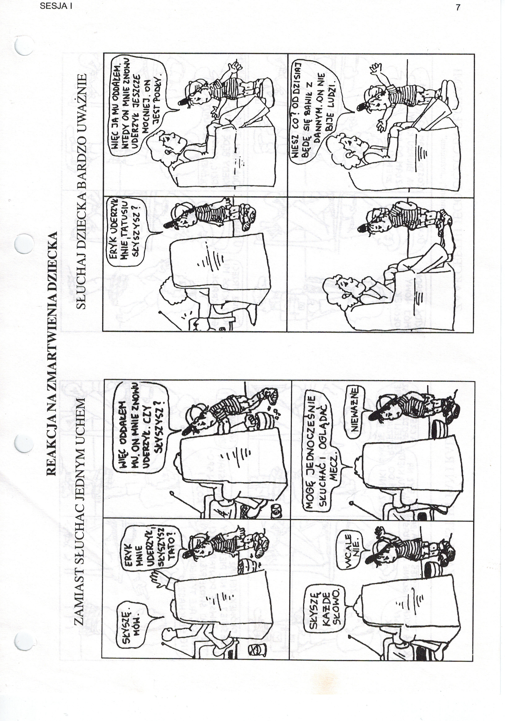
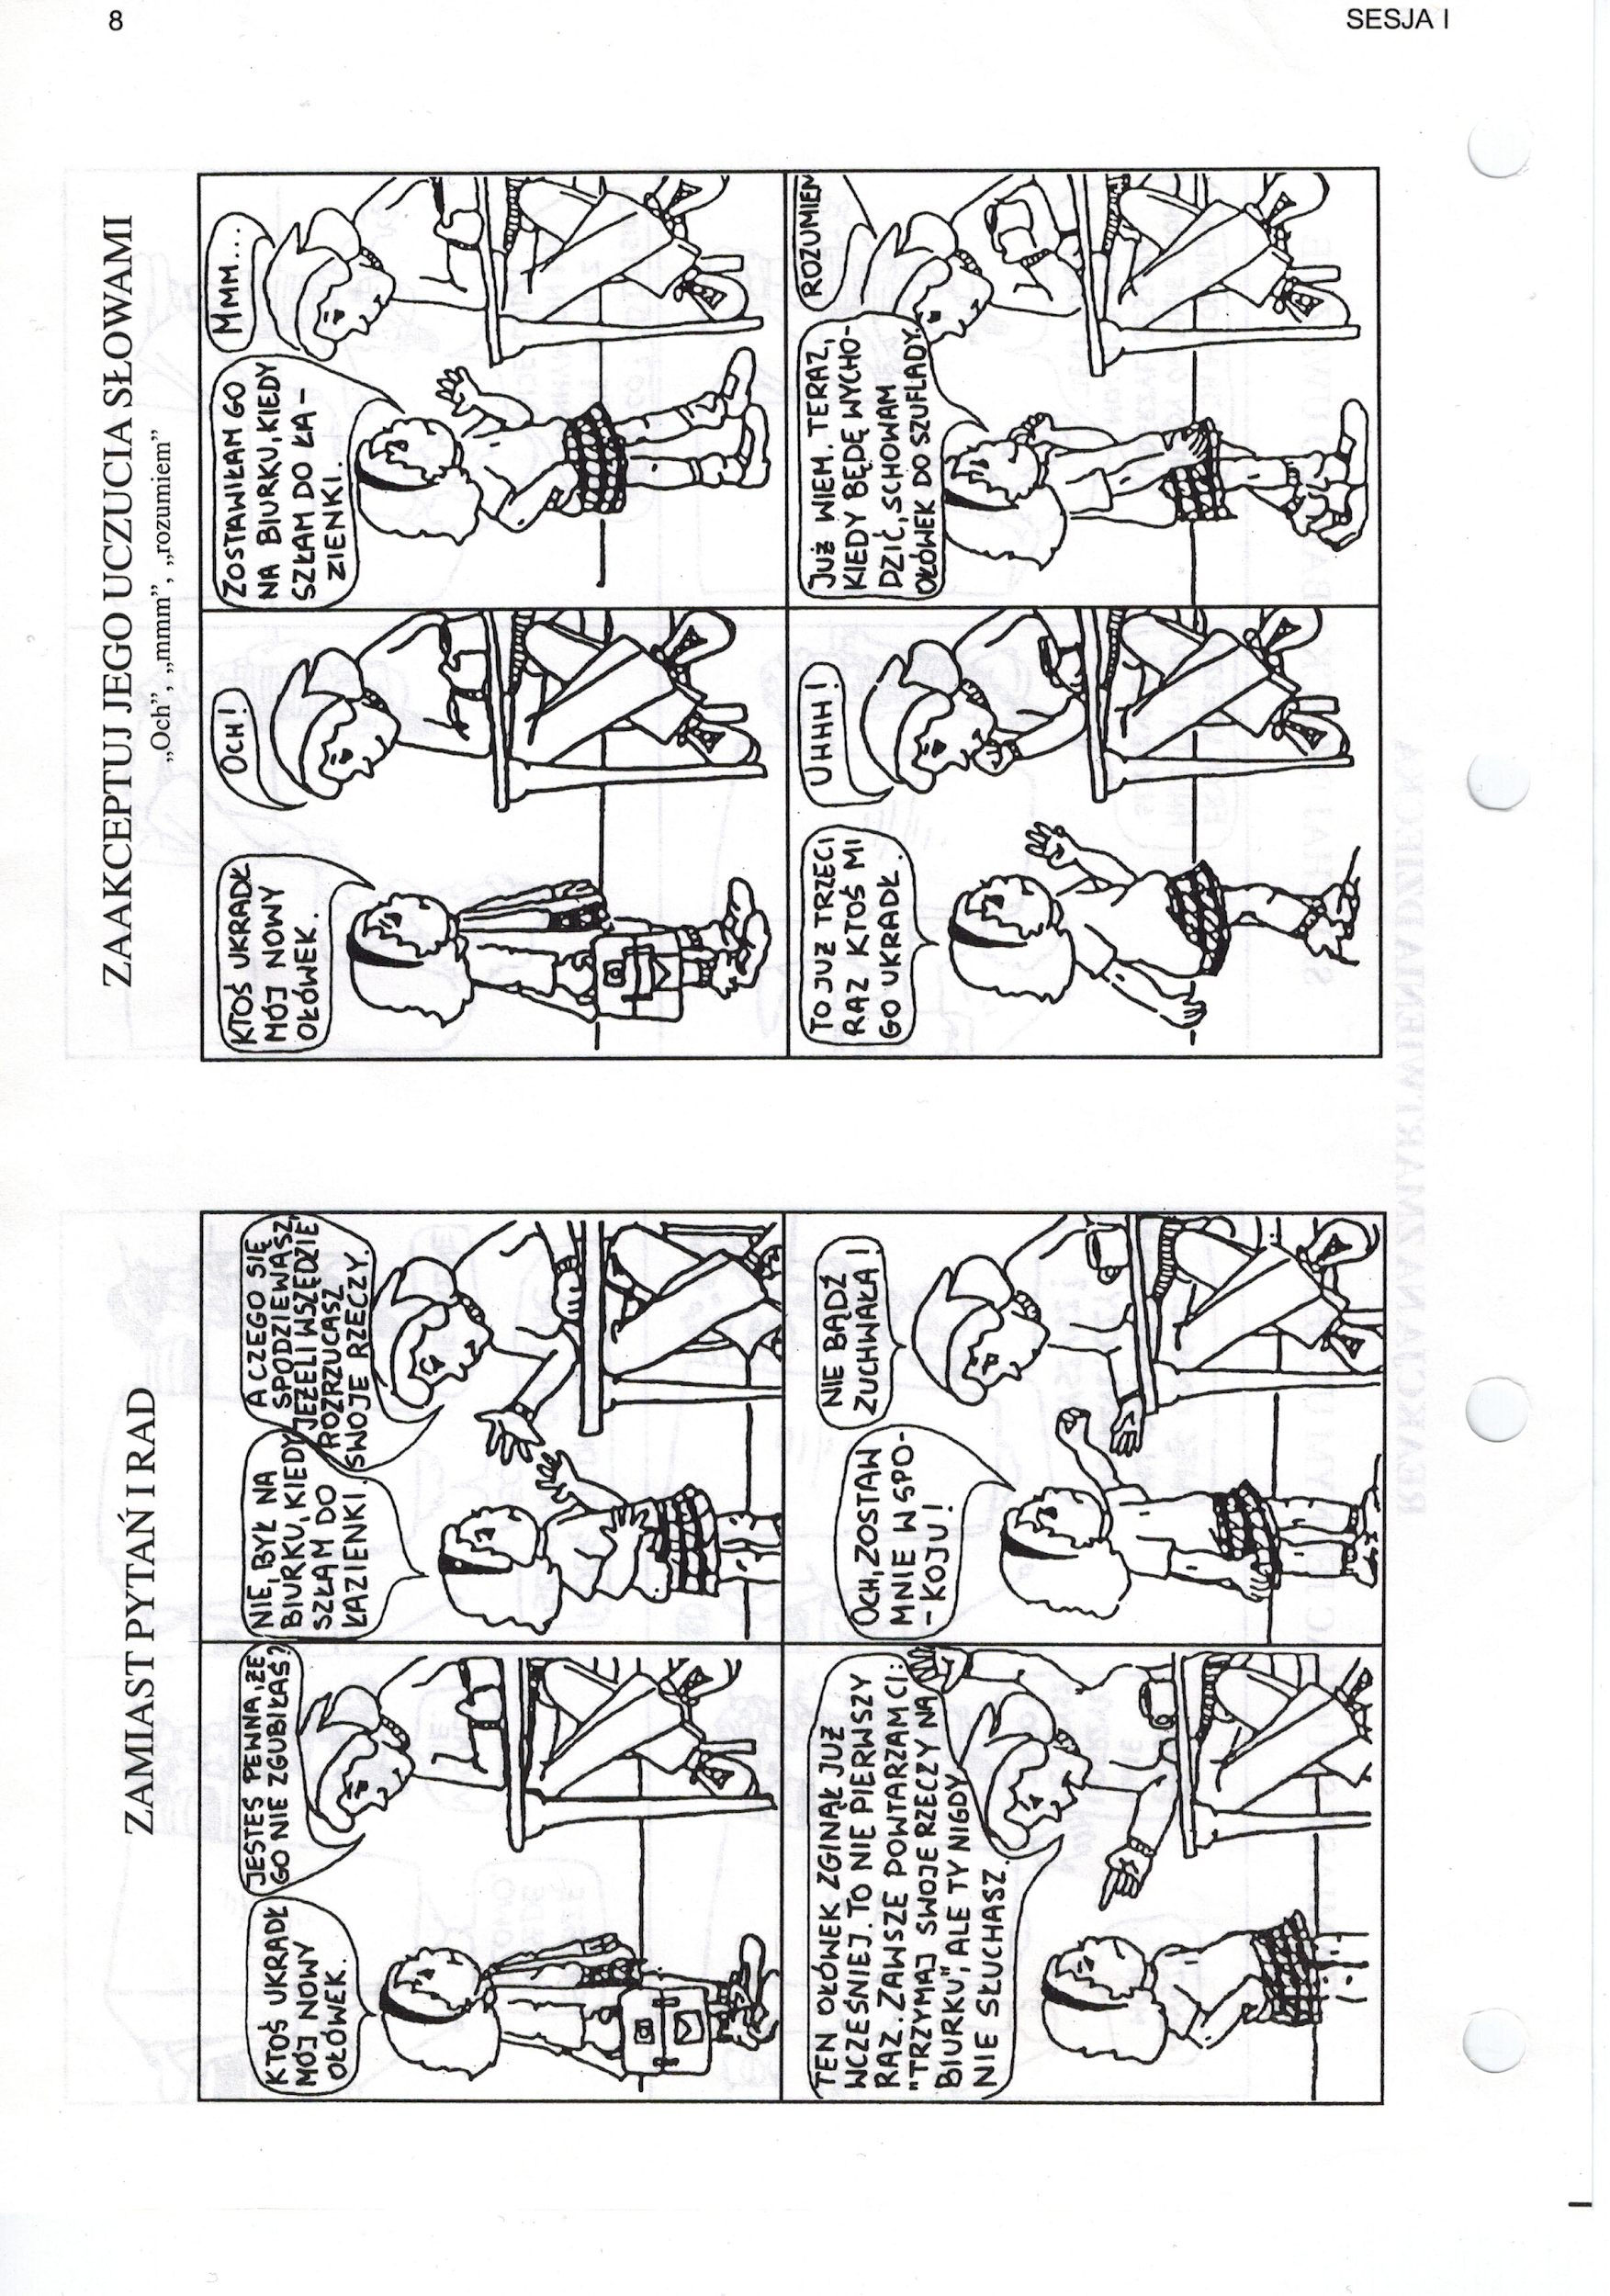

KONSPEKT 4
Temat: GRANICE

Cele zajęć:
- zapoznanie uczestników z pojęciem granic u człowieka,
- zwrócenie uwagi na funkcję granic w codziennym życiu oraz ryzyko, jakie niosą ze sobą nieprawidłowe systemy granic,
- wskazanie, czym jest przekroczenie czyichś granic, podkreślenie znaczenia prywatności, własności, intymności i autonomii w życiu każdego człowieka (dorosłego bądź dziecka),
- zachęcenie do uważności względem granic dzieci,
- przećwiczenie sposobów pokazania własnych granic za pomocą języka osobistego (“nie chcę, nie lubię, nie podoba mi się”).
Dostosowania:
Prowadzący wprowadza uczestników w temat granic i zaczyna od bardzo dokładnego wyjaśnienia tego pojęcia, odnosząc się do konkretów, np. granic państw. Korzysta z kolorowej i prostej mapy kontynentu. Ogranicza się do omówienia trzech rodzajów granic, pomijając uszkodzony system granic. Opisując granice człowieka odnosi się do konkretów, czyli ludzkiego ciała, przestrzeni (miejsca przebywania) i własności rzeczy.
Załączniki inne pomoce potrzebne do przeprowadzenia zajęć:
- Załącznik 9. Kolorowa mapa świata
- Załącznik 10. Trzy rodzaje granic
- Załącznik 11. Karta pomocnicza do ćwiczenia/ stawianie granic (nie podoba mi się, gdy…; nie lubię, kiedy…; nie chcę, żebyś…)
- Flipchart, flamastry, zeszyty na każde zajęcia

1. Rozpoczęcie zajęć (20 min)
Prowadzący rozpoczyna zajęcia od zapytania uczestników o samopoczucie, wskazanie emocji, które uczestnicy odczuwają w sobie w danej chwili:
„Jakie emocje Ci towarzyszą?”

Odpowiedzi udzielają chętne osoby. Każdy uczestnik może odmówić podzielenia się swoimi emocjami. Prowadzący może dla ułatwienia rozłożyć karty „Poznaj świat. Emocje!”.

2. Omówienie pracy domowej (20 min)
„Czy pamiętacie, jakie zadanie mieliście do wykonania od ostatnich zajęć?”
„Czy udało Wam się je wykonać?”
„Czy zadanie to było trudne?”
„Czy możesz opowiedzieć, jak udało Ci się wykonać to zadanie?”
„W jakiej sytuacji udało Ci się powiedzieć do dziecka: Widzę, że jesteś zdenerwowany/ Widzę, że jest Ci smutno/ Widzę, że jesteś zadowolony.
Jeśli uczestnik wspomina o trudności z wykonaniem zadania w jakiejś konkretnej sytuacji, wówczas prowadzący podpowiada, co mogłoby mu ułatwić to zadanie.

3. Rozmowa na temat granic (30 min)
Prowadzący pokazuje uczestnikom kolorową mapę świata (zał. 9).
„Po czym poznajemy, że w danym miejscu kończy się dane państwo, a zaczyna następne? O czym informują nas granice? Co może się zdarzyć, gdy przekroczymy granicę innego państwa nielegalnie? Co się dzieje z państwem, którego granice zostały zaatakowane?”

Prowadzący pokazuje uczestnikom rysunek przedstawiający trzy rodzaje granic (zał. 10)
„Zobaczcie, na rysunku mamy przedstawione trzy rodzaje państw: państwo, które nie ma granic; państwo z bardzo mocnymi, zamkniętymi granicami, przez które nikt nie może się przedostać; państwo, które ma indywidualne granice: jest otwarte na ciekawych, mądrych i kulturalnych przyjezdnych, a zamknięte dla wrogów albo ludzi, którzy nie przestrzegają prawa i zasad panujących w tym państwie.”

Prowadzący zadaje pytania:
„Jak żyje się mieszkańcom poszczególnych państw?
Co jest dobrego w życiu w danym państwie (bez granic, z zamkniętymi granicami, z granicami częściowo przepuszczalnymi)?
Czy są jakieś zagrożenia mieszkając w danym państwie?
Co niedobrego może się przydarzyć mieszkańcom danego państwa?”

Prowadzący podsumowuje:
„Granice państwa mogą funkcjonować na trzy różne sposoby. W pierwszym przypadku, państwo może funkcjonować, jakby nie miało żadnych granic. Jeżeli tak się dzieje, państwo może gościć bardzo różnorodnych ludzi, często ciekawych, ale też każdy może wejść do środka i zrobić w nim, co zechce, np. nabałaganić, głośno się zachowywać czy ukraść dorobek tego państwa. Ponieważ państwo nie ma granic, nie można temu zapobiec. W drugiej sytuacji, państwo może mieć bardzo szczelne granice. To by oznaczało, że nie może do niego wejść nikt, kto mógłby tam narozrabiać, ale też takiego państwa nie może odwiedzić nikt ważny i dobry, np. wspaniały aktor, piosenkarz, bardzo dobry lekarz z innego kraju, nie moglibyśmy też niczego kupić z innego kraju, np. bananów. I jako trzeci przykład, państwo może mieć indywidualne granice – to jest takie, które zamykają się i otwierają w zależności od tego, z kim i czym mają do czynienia. Dzięki takim granicom mieszkańcy państwa mogą czuć się bezpiecznie, bo to oznacza, że do środka przedostaną się tylko te osoby, które przestrzegają zasad i prawa, potrafią się zachować według określonych reguł i nie zagrażają państwu.”
„W państwie z jakimi granicami chcielibyście mieszkać?”

4. Dyskusja „Granice wokół nas” (20 min)
„Jakie znacie inne granice poza granicami państw?”

Uczestnicy zastanawiają się, granice czego można wyodrębnić; prowadzący w razie potrzeby moderuje rozmowę podsuwając przykłady: miasto, ogród, dom, drzwi do pokoju. W dyskusji staramy się dojść do tego, że ciało ludzkie też jest granicą.

5. Rozmowa na temat granic między ludźmi i postrzegania własnych granic przez uczestników. (25 min)
„Jakie człowiek może mieć granice? Czego mogą dotyczyć granice człowieka?”

Prowadzący dopytuje, prosi o podawanie przykładów.
Prowadzący mówi:
„Każdy z nas ma swoje granice, czyli takie swoje terytorium. Możemy wyodrębnić trzy rodzaje tego terytorium, trzy jego granice: swojej przestrzeni, swoich rzeczy, swojego ciała.”

Prowadzący wypisuje na tablicy te trzy elementy: „moja przestrzeń”, „moje rzeczy”, „moje ciało”.

Następnie objaśnia każdy z obszarów, po każdym pytając uczestników, co oznacza dla nich przekraczanie granic w tym obszarze.
„Naruszanie granicy mojej przestrzeni to wchodzenie bez pukania do czyjegoś pokoju, wchodzenie bez pozwolenia do łazienki, gdy ktoś z niej korzysta, brak w mieszkaniu własnych szuflad, do których nikt inny nie sięga. Jakie znacie inne przykłady przekraczania granic czyjejś przestrzeni?”
„Naruszanie granicy moich rzeczy to pożyczanie czy korzystanie bez pozwolenia z różnych przedmiotów będących czyjąś własnością, zaglądanie do czyichś torebek czy teczek, branie jedzenia z czyjegoś talerza bez pozwolenia, czytanie bez pozwolenia czyjejś korespondencji. Jakie znacie inne przykłady, kiedy ktoś przekracza granice związane z rzeczami należącymi do innej osoby?”
„Naruszanie granicy mojego ciała to szturchanie, popychanie, bicie, całowanie, obejmowanie bez pozwolenia. Jakie znacie inne przykłady przekraczania granic związanych z ciałem?”

Prowadzący podsumowuje rozmowę:
„Człowiek, tak jak państwo, ma swoje terytorium, którym zarządza i które stanowi jego własność oraz prywatność. To my decydujemy o tym, kto może wejść na nasze terytorium. Możemy dbać o nasze bezpieczeństwo. Warto poświęcać temu uwagę i reagować, gdy ktoś narusza nasze granice. Bardzo ważne jest mówienie „nie”, bo ono pokazuje innym, gdzie przebiega nasza granica zwłaszcza wtedy, gdy coś nam nie pasuje, gdy nie chcemy, by ktoś naruszał nasze terytorium. Nie zapominajmy, że wszyscy ludzie mają swoje granice, więc powinniśmy być także uważni na terytorium innych osób i nigdy nie naruszać go bez ich zgody.”

6. Przerwa (15 min)
7. Rozmowa W jaki sposób dorośli naruszają granice dzieci. (15 min)
„Kiedy dorosły, rodzic przekracza granicę dziecka? Co takiego robią dorośli, że dzieci czują się smutne, upokorzone, zawstydzone?
Czy pamiętasz podobne sytuacje ze swojego dzieciństwa?
Co zrobił dorosły? Jak się wtedy czułeś?
Czy zdarza się, że Twoje dziecko może czuć się w podobny sposób?
W jakich sytuacjach?”

Prowadzący podsumowuje:
„Ważne jest, żeby dbać o swoje granice. Teraz podczas ćwiczenia zobaczycie, jak to można zrobić.”

8. Ćwiczenie (15 min)
Prowadzący rozdaje karty pomocnicze (zał. 11) i prosi uczestników, by do podanych przed przerwą przykładów sytuacji przekroczenia ich granic, sformułowali komunikaty pomagające dbać o granice.
„Każdy z Was otrzymał kartę, na której zapisane są początki zdań: nie podoba mi się, gdy…; nie lubię, kiedy…; nie chcę, żebyś… Wybierzcie sobie jedną sytuację, o której mówiliście przed przerwą, kiedy były przekroczone Wasze granice. Przy pomocy karty pomocniczej sformułujcie komunikat pomagający Wam zadbać o Waszą granicę, np. nie podoba mi się, kiedy wchodzisz do mojego pokoju bez pukania.”

9. Praca domowa (5 min)
„Spróbujcie używać zwrotów nie podoba mi się, gdy…; nie lubię, kiedy…; „nie chcę, żebyś… w codziennych sytuacjach, w których naruszane są Wasze granice. Możecie korzystać z karty pomocniczej (zał. 11)”

10. Zakończenie (15 min)
Prowadzący zadaje uczestnikom następujące pytania:
„W jakim nastroju kończysz?”
„Co było dla Ciebie ważne na tym spotkaniu?”
„Co Ci się podobało? Co usłyszałeś?”
„Czego nowego się dowiedziałeś?”

Odpowiedzi udzielają chętne osoby. Każdy uczestnik może odmówić podzielenia się swoimi emocjami. Prowadzący może dla ułatwienia rozłożyć karty „Poznaj świat. Emocje!”.

Załącznik 9. Źródło – www. wikipedia.org
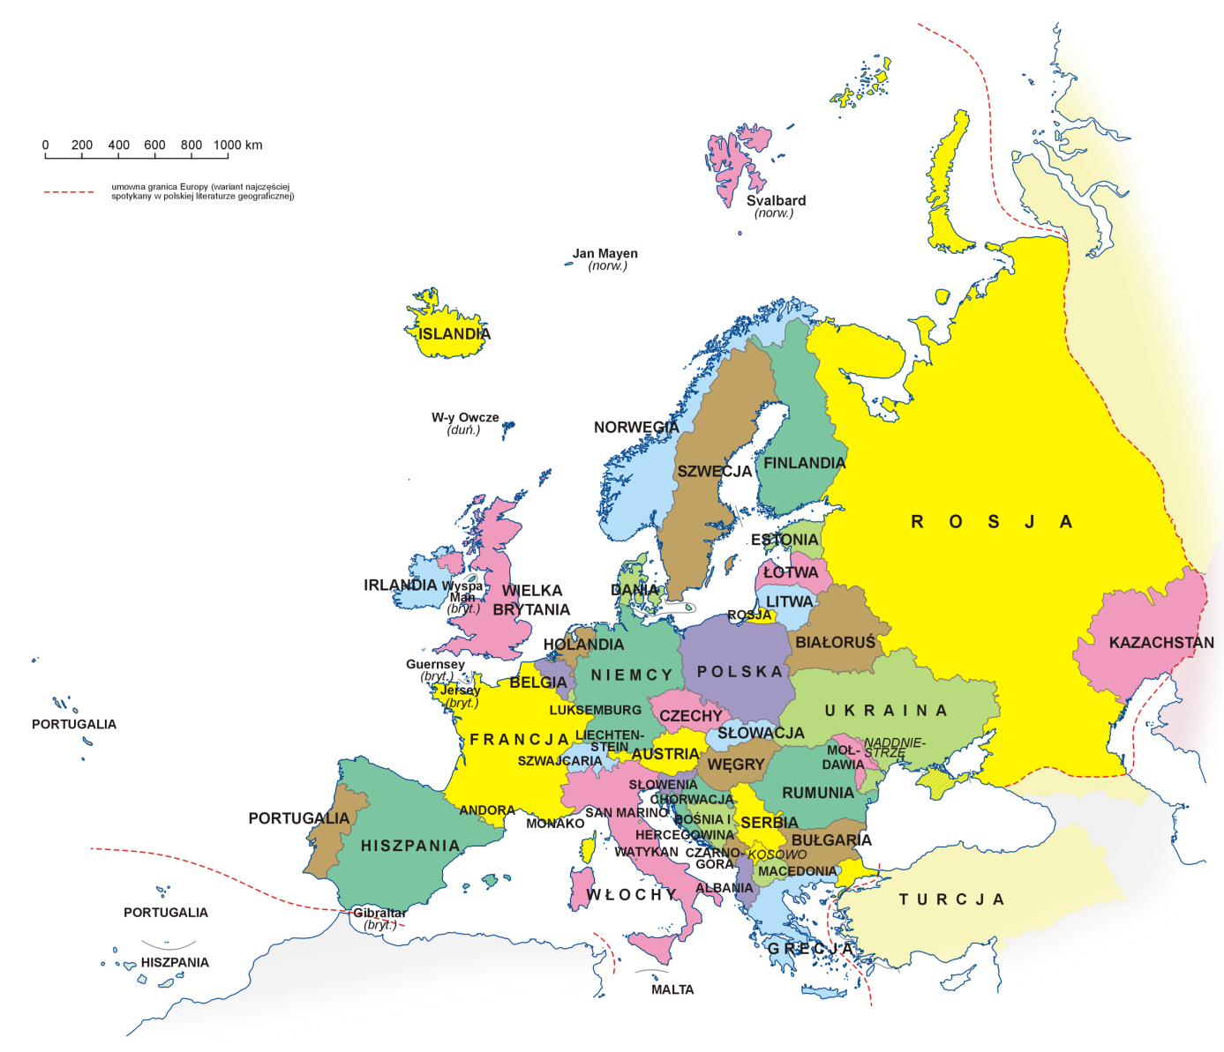

Załącznik 10. Źródło - www.edukacja.fdds.pl

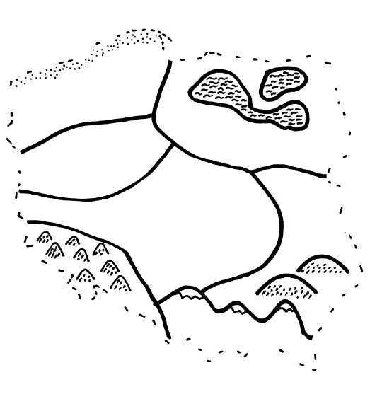



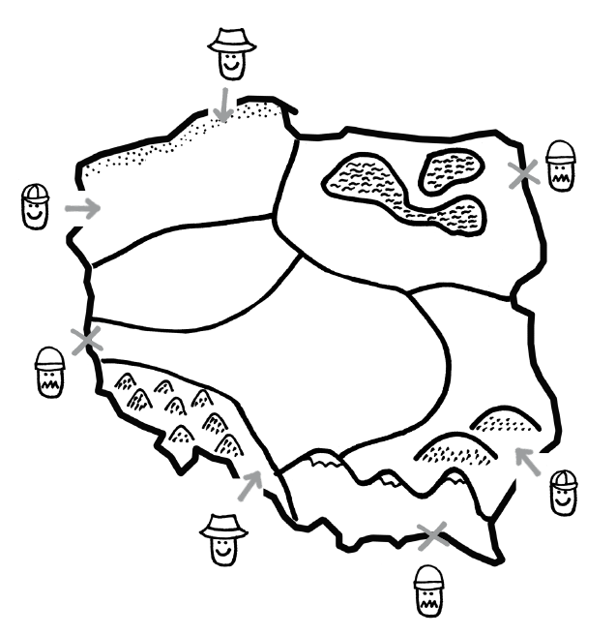

Załącznik 11.

Nie podoba mi się, gdy………

Nie lubię, kiedy ………

Nie chcę, żebyś ……..

KONSPEKT 5
Temat: Zachęcanie dziecka do współpracy.

Cele zajęć:
- stworzenie sytuacji, w której uczestnicy mogą poczuć różnicę między przemocowymi strategiami wpływania na zachowanie dziecka, a bezprzemocowym zapraszaniem do współpracy,
- wskazanie związku między samopoczuciem dziecka w relacji z rodzicem, a jego gotowością do współpracy z nim,
- przećwiczenie umiejętności jasnego wyrażania uczuć, potrzeb i oczekiwań względem dziecka w trudnej sytuacji,
- poznanie i praktyczne przećwiczenie nowej strategii zapraszania dziecka do współpracy w konkretnej sytuacji uczestnika.
Dostosowania:
Uczestnicy ćwiczą tylko jedną lub dwie sytuacje, które zdarzają im się z dziećmi, a które są dla nich trudne. Skupiają się tylko na tej jednej lub dwóch sytuacjach i utrwalają odpowiednie dla tych sytuacji komunikaty. Przykładowe sytuacje: dziecko nie zbiera zabawek lub nie chce się ubierać.
Metoda służąca zachęcaniu dziecka do współpracy z programu Szkoła dla Rodziców, składająca się z pięciu elementów, została zmodyfikowana i ograniczona do trzech: „widzę, czuję, oczekuję”, by łatwiej było uczestnikom skorzystać z niej w praktyce.

Załączniki inne pomoce potrzebne do przeprowadzenia zajęć:
- Załącznik 12. Karty z symbolami oka, serca i dłoni
- Załącznik 13. Karta pomocnicza „widzę, że… nie lubię, kiedy…. chcę żebyś…”
- Flipchart, flamastry, zeszyty na każde zajęcia
- karty obrazkowe „Poznaję świat. Emocje! opracowanie zbiorowe”, wyd. Edgard, 2015

1. Rozpoczęcie zajęć (20 min)
Prowadzący rozpoczyna zajęcia od zapytania uczestników o samopoczucie, wskazanie emocji, które uczestnicy odczuwają w sobie w danej chwili.
„Jakie emocje Ci towarzyszą?”

Odpowiedzi udzielają chętne osoby. Każdy uczestnik może odmówić podzielenia się swoimi emocjami. Prowadzący może dla ułatwienia rozłożyć karty „Poznaj świat. Emocje!”.

2. Omówienie pracy domowej (20 min)

„Czy pamiętacie, jakie zadanie mieliście do wykonania od ostatnich zajęć?”
„Czy udało Wam się je wykonać?”
„Czy zadanie to było trudne?”
„Czy możesz opowiedzieć, jak udało Ci się wykonać to zadanie?”

Jeśli uczestnik wspomina o trudności z wykonaniem zadania w jakiejś konkretnej sytuacji, wówczas prowadzący podpowiada, co mogłoby mu ułatwić to zadanie.

3. Burza mózgów – Co mogą robić rodzice, żeby dzieci zachowywały się tak, jak tego od nich oczekują. Chodzi o wskazanie negatywnych form wpływania na dzieci. (25 min)

„Zastanów się, co mogą robić rodzice, żeby dziecko zrobiło to, czego oczekuje rodzic, dziecko zaś nie chce tego zrobić. Wyobraź sobie np. taką sytuację, że dziecko nie chce posprzątać rozrzuconych zabawek. Co rodzic może zrobić w takiej sytuacji?”

Dla uzupełnienia pomysłów uczestników, prowadzący może podać kilka przykładów negatywnego wpływu. Prowadzący zadaje pytania pomocnicze, np. „Czy możliwe jest, że pojawią się groźby, krzyki, szantaż albo wyzwiska?”
Prowadzący wypisuje na tablicy wymienione propozycje.
Podsumowanie prowadzącego opierające się na przedstawieniu punktu widzenia rodzica w opisanej, trudnej sytuacji.
„Niektórzy rodzice zachowują się właśnie w taki sposób, jak wymieniliście - dlatego, że są zdenerwowani, być może się spieszą. Rodzice chcą, żeby dziecko szybko zrobiło to, o co je proszą. Być może chcą, aby dziecko było posłuszne rodzicom, żeby nauczyło się porządku. Zdarza się tak, że czują się oceniani jako rodzice. Myślą, że inne osoby, które ich obserwują mogą oceniać to, czy ich dziecko jest „grzeczne” i słucha swoich rodziców.”

4. Ćwiczenie „Nasza mama wraca z pracy” (30 min)
Prowadzący zaprasza uczestników do wsłuchania dwóch historii, wcielenia się w sytuację dziecka oraz zapamiętania swoich odczuć.
„Teraz chciałabym, abyście posłuchali dwóch historii, które Wam przeczytam, ale najpierw wyobraźcie sobie, że zamieniacie się w małe dzieci. Jesteście małą Marysią, małym Tomkiem (tu imiona uczestników). Powiedzmy, że macie około 5 lat. Czy już sobie to wyobraziliście?”
Prowadzący przedstawia pierwszą sytuację, jego ton jest podniesiony, wygląda na zdenerwowanego:
„Jaki tu bałagan, straszny chlew. Jesteście okropni – lenie i brudasy. Tylko byście przed telewizorem siedzieli. Żadnego zrozumienia dla nas - tak ciężko z ojcem pracujemy i żadnej wdzięczności z waszej strony. Egoiści. Jak jeszcze raz to się powtórzy, wszyscy będziecie ukarani. Zresztą, jak ojciec wróci, to jeszcze wam się dostanie. Natychmiast bierzcie się do roboty! Bez żadnej dyskusji! Nie dzieci, tak być nie może.”

Prowadzący przedstawia drugą sytuację, jego ton jest spokojny, łagodny:
„Dzieci, widzę straszny bałagan. W zlewie pełno brudnych naczyń, śmieci na podłodze, porozrzucane ubrania. Nie lubię tego i złości mnie to. Nie mogę w takich warunkach przygotowywać obiadu. Potrzebuję waszej pomocy. Marysiu - wolisz pozmywać naczynia czy zamieść podłogę? Zależy mi też, żeby ktoś pomógł mi obrać jarzyny. Na przyszłość oczekuję do was, że będziecie sprzątać zaraz po przyjściu ze szkoły.”

Prowadzący rozpoczyna dyskusję na temat ćwiczenia, zadając pytania uczestnikom o ich odczucia związane z wysłuchanymi historiami. Po każdym z pytań daje czas uczestnikom na zastanowienie i spokojną odpowiedź.
„Teraz znów jesteście dorosłymi osobami. Powiedzcie, której historii lepiej Wam się słuchało? Po której z historii mieliście większą ochotę na pomoc mamie, która Was bardziej do tego zachęciła? Dlaczego taki wybór? Jak się czuliście po wysłuchaniu pierwszej sytuacji, a jak po drugiej?”

Prowadzący podsumowuje ćwiczenie zwracając uwagę na odczucia, jakie się pojawiły się przy omawianiu historii.
„Tak, jak powiedzieliście - po pierwszej sytuacji czuliście się wystraszeni, zaatakowani, niesprawiedliwie potraktowani, a nawet gorsi od innych. Sami mówiliście, że są to nieprzyjemne odczucia i nie lubicie ich przeżywać. Czy więc chcielibyście, żeby wasze dzieci tak się czuły, czy wolelibyście, żeby czuły się tak, jak Wy po wysłuchaniu drugiej?”

„W drugiej sytuacji mówiliście, że czuliście się lepiej i mieliście większą ochotę pomagać mamie. Po przerwie omówimy sposób, co można zrobić, żeby zachować się, jak mama z drugiej historii.”

5. Przerwa (15 min)
6. Ćwiczenie metody „widzę-czuję-oczekuję”. (30 min)
Prowadzący przedstawia metodę „widzę-czuję-oczekuję”. Zapisuje kolejne kroki na tablicy, dodając przy nich znaki graficzne oka (co widzę), serca (co czuję) i dłoni (czego oczekuję, co chcę). Następnie prowadzący podaje przykładową sytuację i zapisuje przykładowe komunikaty na tablicy.
„Teraz pokażę Wam sposób, który możecie wykorzystać, by zachęcić dzieci do współpracy. Ma on trzy kroki – Co widzę? Co czuję? Co chcę? Wyobraźcie sobie sytuację, że wchodzicie do swojego pokoju i widzicie, że dziecko położyło mokry ręcznik na Waszym łóżku. Jak można w takiej sytuacji zwrócić się do dziecka, wykorzystując nową metodę?”

Prowadzący zaprasza jedną osobę do ćwiczenia i pokazuje jej po kolei symbole, zaczynając od oka. Ma to stanowić podpowiedź, od którego komunikatu uczestnik ma zacząć. Poniżej zapis przykładowych komunikatów:
a) „Co widzę” – „Widzę, że na łóżku leży mokry ręcznik.”
b) „Co czuję” – „Nie lubię spać w mokrym łóżku.”
c) „Czego chcę?” – „Chcę, żebyś po kąpieli odwieszał ręcznik w łazience.”
Prowadzący prosi, aby kolejni uczestnicy podawali przykłady, kiedy ich dzieci nie chcą współpracować. Na podstawie tych przykładów ćwiczymy komunikaty zgodnie z wcześniejszym omówieniem.
Prowadzący dla ułatwienia, w odpowiednich momentach podnosi w górę symbole (zał. 12) podczas wypowiadania przez uczestnika kolejnych komunikatów. Może także rozpoczynać kolejne zdanie od słów odpowiedniego komunikatu (np. „Widzę, że…”), a zadaniem uczestnika jest dokończenie go (np. „…nie zdjąłeś butów po przyjściu do domu”).
Uczestnicy otrzymują kartę pomocniczą (zał. 13), na której wpisują właściwe komunikaty dotyczące przećwiczonych przed chwilą sytuacji wychowawczych z ich życia.
„Proszę, byście zapisali sobie przykłady zdań, jakie właśnie przećwiczyliśmy, w karcie, którą otrzymaliście. Będziecie mogli powiesić ją w domu w widocznym miejscu. Może Wam to pomóc w odpowiedni sposób zareagować, jeśli zdarzy się podobna sytuacja.”

7. Ćwiczenie utrwalające (15 min)
Utrwalenie prawidłowych komunikatów podczas scenek, których treść wynika z wcześniejszych przykładów podanych przez rodziców.
„Jak wiemy, kiedy dziecko nie chce zrobić tego, o co je prosimy, często denerwujemy się lub jesteśmy zniecierpliwieni. Odczuwając te emocje ciężko może być nam w spokojny i odpowiedni sposób zareagować, dlatego oprócz zapisania odpowiednich komunikatów chciałabym, żebyśmy je jeszcze przećwiczyli.”

Prowadzący prosi jednego z uczestników, aby ten przedstawił mu sytuację, którą chciałby przećwiczyć (może być to taka sama sytuacja, którą zapisał sobie w zeszycie przy wcześniejszym zadaniu) i rozpoczyna ćwiczenie.
„Ja będę odgrywała rolę Waszego dziecka, a Wy postarajcie się użyć odpowiedniego komunikatu, który zapisywaliśmy. Możecie korzystać z karty pomocniczej lub zapisanego zdania.”

Jeśli uczestnik ma trudność, drugi prowadzący pokazuje kolejne kroki komunikatu zapisane na tablicy lub pokazuje symbole oka, serca i ręki, podpowiadając pierwsze słowa komunikatu.
8. Praca domowa (10 min)
„Gdy zdarzy się sytuacja, którą omawialiśmy na zajęciach - kiedy dziecko nie chce zrobić tego, czego wymagasz, postaraj się powiedzieć dziecku właściwy komunikat. Skorzystaj z karty pomocniczej uzupełnionej na zajęciach. Pamiętaj, że będzie Ci łatwiej, jeśli wywiesisz ją w widocznym miejscu, by móc szybko z niej skorzystać, np. jeśli ktoś z Was mówił, że dziecko nie chce zbierać zabawek i ułożył dziś na zajęciach właściwy komunikat - niech powie właśnie te słowa swojemu dziecku.”

- Zakończenie (15 min)
Prowadzący zadaje uczestnikom następujące pytania:
„W jakim nastroju kończysz?”
„Co było dla Ciebie ważne na tym spotkaniu?”
„Co Ci się podobało? Co usłyszałeś?”
„Czego nowego się dowiedziałeś?”

Odpowiedzi udzielają chętne osoby. Każdy uczestnik może odmówić podzielenia się swoimi emocjami. Prowadzący może dla ułatwienia rozłożyć karty „Poznaj świat. Emocje!”.

Załącznik 12. Źródło – www.canva.com





Załącznik 13.


………………………………………………………………………………………………………………………………………………………………………………………………………………………………………………………………………………………………………………………………………………………………………………………………………………………………………………………………

…………………………………………………………………………………………………………………………………………………………………………………………………………………………………………………………………………………………………………………………………………………………………………………………………………………............................................................…


………………………………………………………………………………………………………………………………………………………………………………………………………………………………………………………………………………………………………………………………………………………………………………………………………………………………………………………………

KONSPEKT 6
Temat: Budowanie samodzielności dziecka

Cele zajęć:
- wskazanie, jak ważna jest samodzielność w życiu każdego człowieka (dorosłego i dziecka) oraz podkreślenie ryzyka wyręczania dzieci w ich zadaniach,
- wsparcie uczestników w odnalezieniu ich konkretnych obszarów, w których mogą dać dzieciom więcej samodzielności,
- pokazanie i praktyczne przećwiczenie strategii ułatwiającej budowanie samodzielności dziecka (“daj wybór”),
- wspólne szukanie strategii, które pomogą uczestnikom przezwyciężyć obawy związane z oddawaniem dzieciom odpowiedzialności.
Dostosowania:
Prowadzący w ćwiczeniach opiera się o konkretne przykłady przytaczane przez uczestników. Nie wprowadza pojęcia samodzielności funkcjonalnej i decyzyjnej, gdyż mogłoby to być zbyt trudne. Skupia się raczej na konkretnych przykładach, gdzie uczestnicy mogą dać dziecku większą samodzielność. Zapoznaje uczestników tylko z jedną metodą zachęcania dziecka do samodzielności, czyli metodą „Daj dziecku wybór”.

Załączniki inne pomoce potrzebne do przeprowadzenia zajęć:
- Załącznik 14. Komiks „Daj dziecku wybór”
- flipchart, flamastry, zeszyty na każde zajęcia
- karty obrazkowe „Poznaję świat. Emocje! opracowanie zbiorowe”, wyd. Edgard, 2015

1. Rozpoczęcie zajęć (20 min)
Prowadzący rozpoczyna zajęcia od zapytania uczestników o samopoczucie oraz prośby o wskazanie emocji, które uczestnicy odczuwają w sobie w danej chwili.
„Jakie emocje Ci towarzyszą?”

Odpowiedzi udzielają chętne osoby. Każdy uczestnik może odmówić podzielenia się swoimi emocjami. Prowadzący może dla ułatwienia rozłożyć karty „Poznaj świat. Emocje!”.

2. Omówienie pracy domowej (20 min)

„Czy pamiętacie, jakie zadanie mieliście do wykonania od ostatnich zajęć?”
„Czy udało Wam się je wykonać?”
„Czy zadanie to było trudne?”
„Czy możesz opowiedzieć, jak udało Ci się wykonać to zadanie?”

Jeśli uczestnik wspomina o trudności z wykonaniem zadania w jakiejś konkretnej sytuacji, wówczas prowadzący podpowiada, co mogłoby mu ułatwić to zadanie.

3. Dyskusja (25 min)
Prowadzący inicjuje dyskusję na temat samodzielności dziecka, zadając następujące pytania uczestnikom:
„Czy chcecie, żeby Wasze dziecko było coraz bardziej samodzielne? Dlaczego?”
„Co przez to rozumiecie?”
„Jak to robicie? W jakich sytuacjach staracie się usamodzielniać dziecko?”
„Jakie mogą być skutki tego, jeśli rodzic we wszystkim będzie wyręczał swoje dziecko?”
„Jakie macie trudności, aby pozwolić dziecku być samodzielnym?”

4. Ćwiczenie „Zamieniamy uczestników w dzieci” (25 min)
Prowadzący dzieli uczestników na dwie grupy. Uczestników z jednej grupy „zamienia” w dzieci, drudzy pozostają w roli osoby dorosłej. Prowadzący kieruje do uczestników przykładowe komunikaty (połączone z odpowiednim zachowaniem).
Przykładowe komunikaty do dzieci:
„Daj, mama to narysuje, ty źle to zrobisz.”
„Wytrę ci nosek, bo trzeba to zrobić dokładnie.”
„Daj, ja ci zapnę guziczki. To dla ciebie za trudne.”

Przykładowe komunikaty do dorosłych:
„Zrobiłam Ci porządki w kuchni. Teraz będzie ci wygodniej. Mąki i kasze masz w szafce na dole, a ściereczki w tej po lewej stronie.”
„Przyjdę jutro do ciebie po południu i będziemy robić przetwory.”

Po wykonaniu ćwiczenia prowadzący z uczestnikami omawia jak czuli się, kiedy słyszeli komunikaty kierowane do nich.
„Jak się czułeś, kiedy słyszałeś to, co do Ciebie mówiłam? Jakie emocje odczuwałeś? Co o sobie myślałeś?”

5. Przerwa (15 min)
6. Omówienie metody pomocnej w zachęcaniu dziecka do samodzielności „Daj dziecku wybór” (15 min)
Prowadzący rozdaje uczestnikom komiks (zał. 14) i na jego podstawie omawia metodę „Daj dziecku wybór”:
„Przedstawię Wam teraz jedną metodę, która może Wam pomóc w tym, by zachęcać dziecko do samodzielności. Metoda nazywa się „Daj dziecku wybór”. Polega właśnie na tym, by dziecku dać wybór między dwoma sposobami, w jaki może zrobić daną rzecz. Popatrzcie na komiks, który otrzymaliście.”

Wspólnie omawiamy każdy komiks podkreślając w jaki sposób rodzic dał dziecku wybór w danej sytuacji.
7. Rozmowa mająca na celu uświadomienie w jakich obszarach mogę dać dziecku większą samodzielność. (25 min)
„Jak sądzę, w jaki sposób do tej pory wyręczałem swoje dziecko? Czy do tej pory…”
„Czy są rzeczy, z którymi moje dziecko może sobie poradzić, a ja mu na to nie pozwalam i robię to za nie, bo np. zrobię to szybciej, lepiej?”
„Co mogę od dzisiaj przestać za nie robić?”

Prowadzący spisuje wymieniane rzeczy na flipcharcie.
„Czego się w związku z tym obawiasz?”
„Co możesz zrobić, żeby zmniejszyć te obawy?” – przykładowo, gdy rodzic mówi, że chce, by dziecko samo smarowało sobie kanapki, ale boi się dać dziecku nóż, możemy zapytać: „W jaki sposób możesz zadbać o bezpieczeństwo dziecka w tej sytuacji?” lub zasugerować, aby dziecko otrzymało plastikowy nóż. „Jaki wybór mogę dać tutaj dziecku?” (opieramy się o metodę „Daj dziecku wybór”)

8. Praca domowa (25 min)
Prowadzący z każdym uczestnikiem omawia pracę domową i obszar, w jakim chce pracować, dotyczący zwiększania samodzielności dziecka.
„Wybierz jedną rzecz z listy, którą stworzyliśmy. Pomoże Ci to określić, co możesz zrobić, aby dać dziecku większą samodzielność. Co to będzie?”
„Jak to chcesz zrobić?”
„Jakie masz obawy z tym związane?” (wspólnie szukamy sposobów na zadbanie o komfort rodzica)

9. Zakończenie (10 min)
Prowadzący kończy zajęcia pytaniami do uczestników o samopoczucie, wskazanie emocji, które uczestnicy odczuwają w sobie w danej chwili
„W jakim nastroju kończysz?”
„Co było dla Ciebie ważne na tym spotkaniu?”
„Co Ci się podobało? Co usłyszałeś?”
„Czego nowego się dowiedziałeś?”
Odpowiedzi udzielają chętne osoby. Każdy uczestnik może odmówić podzielenia się swoimi emocjami. Prowadzący może dla ułatwienia rozłożyć karty „Poznaj świat. Emocje!”.

Załącznik 14. Obrazy pochodzą z książki „Jak mówić, żeby dzieci nas słuchały, jak słuchać żeby dzieci do nas mówiły”, Adele Faber, wyd. Media Rodzina, 2008
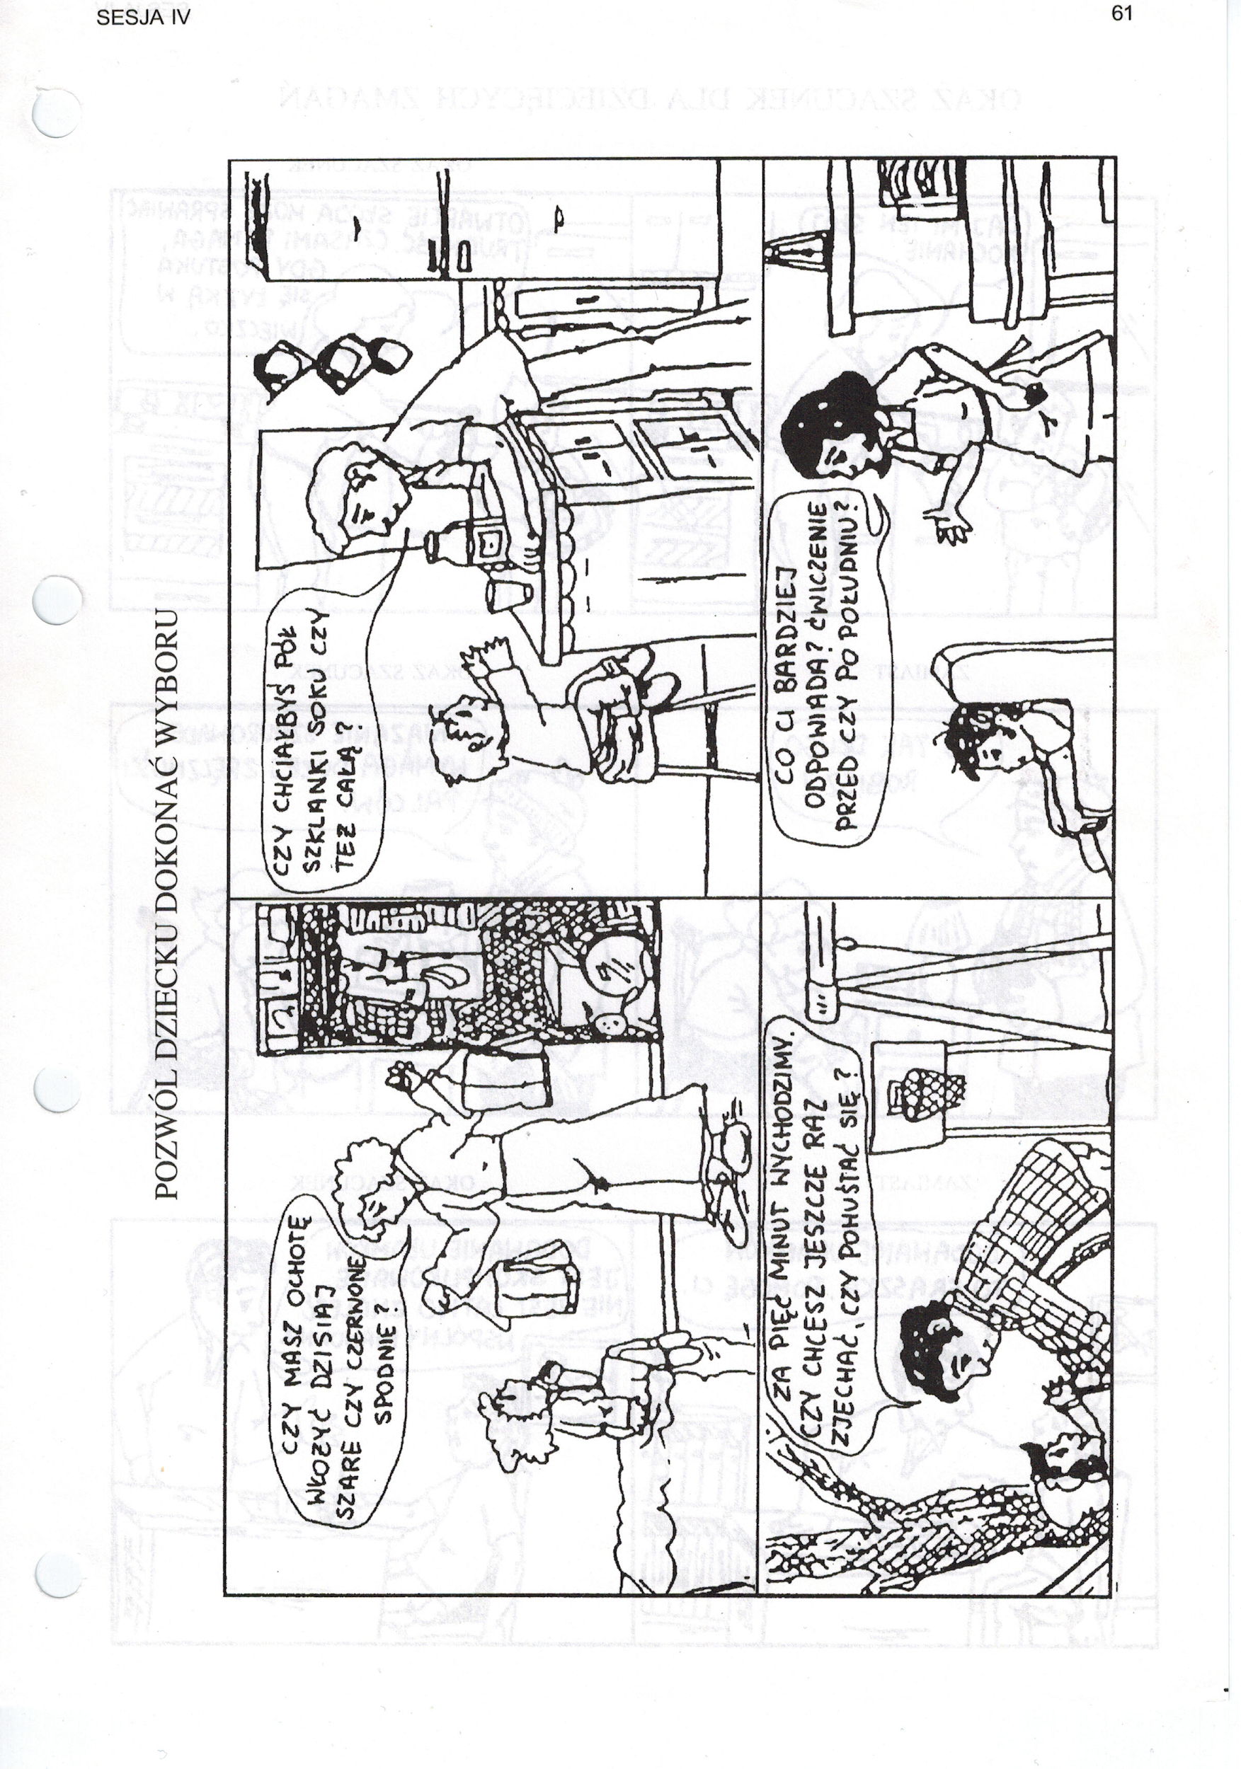

KONSPEKT 7
Temat: Budowanie poczucia wartości i siły u dziecka.

Cele zajęć:
- ukazanie destrukcyjnej roli kar w wychowaniu oraz ich negatywnych konsekwencji dla relacji między rodzicami a dziećmi,
- rozbudzenie świadomości uczestników w obszarze znaczenia rodzicielskich zachowań dla poczucia własnej wartości u dzieci,
- wspólne wypracowanie strategii do zastosowania zamiast kar - z wykorzystaniem metod wprowadzanych na wcześniejszych zajęciach,
- stworzenie okazji, w której uczestnicy, wzorem pierwszych zajęć, będą mogli zatrzymać się przy mocnych stronach swoich dzieci i wzmocnić je, komunikując dzieciom, co w nich lubią.
Dostosowania:
Uczestnicy utrwalają wcześniej poznane komunikaty („lubię, kiedy...”, „podoba mi się, kiedy...”). Uczestnicy w trakcie ćwiczeń odwołują się do wcześniej poznanych emocji. W trakcie zajęć rezygnujemy z metod „Zamiast karania” proponowanych w programie “Szkoła dla Rodziców”. Opieramy się na poznanych metodach z wcześniejszych zajęć.

Załączniki i inne pomoce potrzebne do przeprowadzenia zajęć:
- Załącznik 2. Kartki z konturem postaci dziecka
- Załącznik 15. Karta do zadania domowego
- Flipchart, flamastry, zeszyty na każde zajęcia

1. Rozpoczęcie zajęć (20 min)
Prowadzący rozpoczyna zajęcia od zapytania uczestników o samopoczucie, wskazanie emocji, które uczestnicy odczuwają w sobie w danej chwili.
„Jakie emocje Ci towarzyszą?”

Odpowiedzi udzielają chętne osoby. Każdy uczestnik może odmówić podzielenia się swoimi emocjami. Prowadzący może dla ułatwienia rozłożyć karty „Poznaj świat. Emocje!”.

2. Omówienie pracy domowej (20 min)
„Czy pamiętacie, jakie zadanie mieliście do wykonania od ostatnich zajęć?”
„Czy udało Wam się je wykonać?”
„Czy zadanie to było trudne?”
„Czy możesz opowiedzieć, jak udało Ci się wykonać to zadanie?”

Jeśli uczestnik wspomina o trudności z wykonaniem zadania w jakiejś konkretnej sytuacji, wówczas prowadzący podpowiada, co mogłoby mu ułatwić to zadanie.

3. Dyskusja dotycząca stosowania kar przez rodziców (20 min)
Prowadzący zadaje uczestnikom pytania:
„Czy rodzice stosują kary wobec dzieci?”
„Jakie kary stosują rodzice?”
Odpowiedzi na to pytanie prowadzący zapisuje na flipcharcie (konieczne jest zanotowanie na dużej kartce).
„Czy byliście kiedyś ukarani?”
„Jak się czuliście, kiedy byliście karani?”
Odpowiedzi na to pytanie prowadzący zapisuje na tej samej kartce.

4. Miniwykład prowadzącego na temat krzywdzącej roli kar (10 min)
„Tak, jak powiedzieliście, kary powodują nieprzyjemne uczucia, takie jak: złość, niechęć, poczucie winy, wstyd, osamotnienie. Kiedy dziecko jest małe, nie rozumie kary albo rozumie, że stało się coś, co się nie podoba rodzicowi. Nie wie też, co mogłoby zrobić inaczej. Im dziecko jest starsze, tym lepiej uczy się, jak unikać kar. Dzieci zaczynają robić swoje rzeczy w ukryciu, prowadzi to do braku szczerości, okłamywania i do tego, że rodzice coraz mniej wiedzą o swoim dziecku.”

Prowadzący może na koniec zadać pytanie uczestnikom:
„Jak myślicie, jakie jeszcze negatywne konsekwencje dla dziecka może mieć karanie?”

5. Zniszczenie karty z karami wobec dzieci (5 min)
„Czy uważacie, że te kary, które wypisaliśmy tutaj na kartce, należy stosować?”
„Czy chcecie, aby Wasze dzieci odczuwały takie emocje, jakie tu wypisaliśmy?”

Uczestnicy niszczą kartkę i wyrzucają do kosza na śmieci.
6. Przerwa (20 min)
7. Dyskusja - co zamiast karania? (40 min)
„Ustaliliśmy, że nie warto stosować kar. Zastanówmy się teraz, co możemy zrobić zamiast karania. Co możemy zrobić, jeśli dziecko zachowa się niezgodnie z zasadami? Jakie macie pomysły? Może przychodzi Wam do głowy coś z wcześniejszych zajęć?

Uczestnicy podają swoje pomysły, prowadzący zapisuje na tablicy. Jeśli w trakcie wypowiedzi nie pojawiły się metody z wcześniejszych zajęć, prowadzący przypomina:
„Mówiliśmy też o nazywaniu uczuć dziecka.
Widzę, że jesteś zdenerwowany; Widzę, że jesteś smutny.
Mówiliśmy o dawaniu dziecku wyboru.
Chcesz założyć niebieską czy zieloną bluzkę?
Na zajęciach omawialiśmy też zadanie, w którym pokazywaliśmy kartki z okiem, sercem i ręką - chodziło o to, aby powiedzieć dziecku, co chcemy, żeby zrobiło
Widzę, że klocki leżą na środku dywanu; nie podoba mi się, że są nieposprzątane, chcę żebyś schował je do pojemnika.”

8. Ćwiczenie – „Złoto w moim dziecku” (25 min)
Uczestnicy otrzymują od prowadzącego kartkę z narysowanym konturem człowieka (zał. 2) Zapisują w kontur człowieka cechy i zachowania, które lubią u swojego dziecka (jeśli uczestnik ma więcej niż jedno dziecko, dostaje rysunek konturu dla każdego z nich). Zapisuje tylko lubiane cechy, o nielubianych mógł powiedzieć wcześniej, ale tych nigdzie nie zapisuje.

„Otrzymaliście właśnie kartki z narysowanym konturem dziecka. Chcę, żebyście pod konturem napisali imię Waszego dziecka. Następnie w środku konturu napiszcie wszystko, co lubicie w swoim dziecku. Mogą to być jakieś lubiane przez Was cechy charakteru Waszego dziecka lub zachowania, które Wam się podobają. Chodzi też o takie drobne rzeczy, na które może na co dzień nie zwracacie uwagi, np. że nalewa sobie samo picie do kubka, że po przyjściu do domu odkłada kurtkę na miejsce. Zastanówcie się, macie dużo czasu na to zadanie”.

Po wykonaniu zadania, chętne osoby odczytują efekty swojej pracy.

9. Praca domowa (10 min)
Uczestnicy mają za zadanie zauważyć rzeczy, które dziecko zrobiło dobrze i powiedzieć dziecku o tym. Dla ułatwienia uczestnicy dostają kartki, na których później zapisują wypowiedziane do dzieci zdania (zał. 16)
„Dostaliście teraz kartki, które posłużą Wam do zadania domowego. Proszę, abyście zwracali uwagę na to, co Wasze dziecko robi dobrze, co Wam się podoba w jego zachowaniu. Chcę, żebyście powiedzieli mu o tym, używając takich zdań, jakie macie na kartach. Na przykład „Podoba mi się, jak po wejściu do domu odkładasz buty do szafki; lubię, kiedy sam myjesz się w wannie”. Gdy już powiecie dziecku takie zdanie, zapiszcie je potem na tej kartce, żeby móc się podzielić z nami na kolejnych zajęciach.”

10. Zakończenie (10 min)
Prowadzący kończy zajęcia pytaniami do uczestników o samopoczucie, wskazanie emocji, które uczestnicy odczuwają w sobie w danej chwili:
„W jakim nastroju kończysz?”
„Co było dla Ciebie ważne na tym spotkaniu?”
„Co Ci się podobało? Co usłyszałeś?”
„Czego nowego się dowiedziałeś?”

Odpowiedzi udzielają chętne osoby. Każdy uczestnik może odmówić podzielenia się swoimi emocjami. Prowadzący może dla ułatwienia rozłożyć karty „Poznaj świat. Emocje!”.

Załącznik nr 15

Podoba mi się, kiedy ….……………………………………………………………………………………………………………………………………………………………………………………………………………………………………………………………………………………………………………………………………………………………………………………………………………………………………………………………………………………………………………………………………………………………………………………………………………………………………………………………………………………………………………………………………………………………………………………………………………...

Lubię, kiedy ….……………………………………………………………………………………………………………………………………………………………………………………………………………………………………………………………………………………………………………………………………………………………………………………………………………………………………………………………………………………………………………………………………………………………………………………………………………………………………………………………………………………………………………………………………………………………………………………………………………...

KONSPEKT 8
Temat: Docenianie i chwalenie.

Cele zajęć:
- uświadomienie, jak ważne są w życiu dziecka doświadczenia uznania ze strony ważnych dla nich osób (rodziców),
- zachęcenie uczestników do szukania i dostrzegania mocnych stron ich dzieci,
- dostarczenie umiejętności stosowania pochwały opisowej,
- podsumowanie cyklu warsztatów, przypomnienie wszystkich omawianych treści oraz przeanalizowanie, w jakim stopniu oczekiwania konkretnego uczestnika zostały zaspokojone w trakcie spotkań.
Dostosowania:
Uczestnicy uczą się stosowania uproszczonej pochwały opisowej, z pominięciem jednego elementu („podsumuj”), proponowanego w programie “Szkoła dla Rodziców”.

Załączniki i inne pomoce potrzebne do przeprowadzenia zajęć:
- Załącznik 16. Karty z obrazkami: oko, serce
- Załącznik 17. Przykłady sytuacji, w których można opisowo pochwalić dziecko
- Flipchart, flamastry, zeszyty na każde zajęcia

1. Rozpoczęcie zajęć (20 min)
Prowadzący rozpoczyna zajęcia od zapytania uczestników o samopoczucie, prosi o wskazanie emocji, które uczestnicy odczuwają w sobie w danej chwili.
„Jakie emocje Ci towarzyszą?”

Odpowiedzi udzielają chętne osoby. Każdy uczestnik może odmówić podzielenia się swoimi emocjami. Prowadzący może dla ułatwienia rozłożyć karty „Poznaj świat. Emocje!”.

2. Omówienie pracy domowej (20 min)
„Czy pamiętacie, jakie zadanie mieliście do wykonania od ostatnich zajęć?”
„Czy udało Wam się je wykonać?”
„Czy zadanie to było trudne?”
„Czy możesz opowiedzieć, jak udało Ci się wykonać to zadanie?”
„Proszę przeczytajcie zdania, które udało Wam się zapisać na kartkach z zadaniem domowym.”

Jeśli uczestnik wspomina o trudności z wykonaniem zadania w jakiejś konkretnej sytuacji, wówczas prowadzący podpowiada, co mogłoby mu ułatwić to zadanie.

3. Dyskusja (25 min)
Prowadzący zadaje uczestnikom pytania:

„Czy rodzice chwalą swoje dzieci?”, „Dlaczego rodzice chwalą dzieci?”, „Dlaczego rodzice nie chwalą dzieci?”, „W jaki sposób chwalą dzieci?”, „Za co chwalą?”, „Co daje dziecku to, że rodzic je chwali?”, „Za co można chwalić dzieci?”

Prowadzący podsumowuje wszystko to, co zostało powiedziane. Może dodać własne przykłady.
„Kiedy chwalimy dziecko, czuje się ono docenione, ważne, dumne z siebie, uczy się tego, jakie zachowania warto w przyszłości powtarzać. To jest tak, jak z kwiatkiem. Kiedy kwiatek jest podlewany tymi wszystkimi dobrymi rzeczami, pochwałami, to kwiatek rośnie, ma silne korzenie.”

Prowadzący rysuje na tablicy kwiatek w doniczce, który ma duże płatki i korzenie, pnie się do góry.
„Jeśli dziecko słyszy same negatywne komunikaty o sobie: że znowu coś źle zrobiło, że jest maruda, że jest niezdarny, że nic nie potrafi, to tak jak kwiatek, który nie jest podlewany, nie rozwija się, ma małe korzenie i więdnie.”

Prowadzący rysuje na tablicy kwiatek w doniczce, który ma ledwo widoczne korzenie, małe płatki, nie ma liści i więdnie.
4. Omówienie sposobów prawidłowego chwalenia w formie pochwały opisowej (10 min)
„Chcemy, żebyście się dowiedzieli, na czym polega pochwała opisowa. Jest to już ostatnia metoda, której chcemy Was nauczyć na tych ostatnich, naszych zajęciach. Pochwała opisowa składa się z dwóch elementów: mówimy o tym, co widzimy, oraz opisujemy to, co w danej sytuacji czujemy. Przykładowo, mogę powiedzieć dziecku: „Widzę, że włożyłeś klocki do pudełka - i bardzo mi się to podoba.”

Podając przykład prowadzący pokazuje rysunek oka (mówiąc, co widzi) oraz rysunek serca (mówiąc, co czuje) (zał. 16)
5. Przerwa (20 min)
Prowadzący w przerwie rozwiesza w sali karteczki z sytuacjami, w których można pochwalić dziecko (zał. 17)
6. Ćwiczenie – „Pochwal swoje dziecko” (20min)
Prowadzący mówi do uczestników:
„Każdy z Was będzie musiał pochwalić za coś dziecko. W różnych miejscach sali zostały porozkładane karteczki, a na każdej kartce jest opisana sytuacja, w której będziecie mieli pochwalić dziecko. Teraz niech każdy znajdzie dla siebie jedną kartkę” [uczestnicy szukają w sali]. „Kto chciałby zacząć?”

Pierwsza chętna osoba odczytuje sytuację z kartki. Prowadzący przypomina mówiąc:
„Teraz musisz pochwalić dziecko mówiąc, co w tej sytuacji widzisz i co czujesz. Ja będę pokazywać ci rysunki oka i serca.”

Następnie kolejne osoby wykonują ćwiczenie.
7. Rozmowa i podsumowanie warsztatów (45 min)
Prowadzący wywiesza listę oczekiwań sporządzoną na pierwszych zajęciach.
Prowadzący odczytuje każde z oczekiwań uczestników i wspólnie zastanawiają się, czy wcześniejsze zajęcia poruszały dane zagadnienie, czy pojawiła się okazja do przećwiczenia go w praktyce, czy uczestnicy otrzymali potrzebne wskazówki?
„Teraz chcemy podsumować wszystkie nasze spotkania i zastanowić się, czy oczekiwania, które spisaliśmy na pierwszych zajęciach, zostały spełnione.”

8. Zakończenie (15 min)
Prowadzący kończy zajęcia pytaniami do uczestników o samopoczucie, wskazanie emocji, które uczestnicy odczuwają w sobie w danej chwili:
„W jakim nastroju kończysz?”
„Co było dla Ciebie ważne podczas naszych spotkań?”
„Co Ci się podobało? Co usłyszałeś?”
„Czego nowego się dowiedziałeś?”

Odpowiedzi udzielają chętne osoby. Każdy uczestnik może odmówić podzielenia się swoimi emocjami.

9. Prowadzący chwali grupę w sposób opisowy (5 min).
Przykładowo:
„Dobrze mi się z Wami pracowało. Chętnie uczestniczyliście w scenkach, było dużo śmiechu i przyjemnych emocji podczas tych ćwiczeń. Ważne było dla mnie, że nie ocenialiście się wzajemnie, wymienialiście się swoimi doświadczeniami w wychowaniu dzieci. Pilnowaliście też punktualności. Dziękuję Wam za to.”

Załącznik 16.

Załącznik 17.

Twoje dziecko samo zjadło całą bułkę na śniadanie.

Twoje dziecko po powrocie do domu odstawiło buty na półkę.

Twoje dziecko po zabawie posprzątało wszystkie klocki.

Twoje dziecko samo umyło się wieczorem.

VI. Szczegółowe konspekty zajęć dla Grupy WRzNI

KONSPEKT 1
Temat: SPOTKANIE ZAPOZNAWCZE. NASTROJE, EMOCJE, UCZUCIA

Cele zajęć:
- wzajemne poznanie i integracja uczestników spotkań,
- określenie oczekiwań uczestników, stworzenie okazji do podjęcia refleksji “czego potrzebuję?”,
- stworzenie bezpiecznej atmosfery ułatwiającej zaufanie między uczestnikami,
- przedstawienie osobom wspierającym głównych założeń programu pod nazwą „My też jesteśmy rodzicami!”, uświadomienie im znaczenia ich wsparcia dla RzNI.
- pogłębienie wiedzy na temat odczuwanych emocji,
- rozróżnianie uczuć żywionych wobec dzieci i wnuków,
- rozpoznawanie i nazywanie sytuacji, które wywołują w nas konkretne uczucia,
- poszerzenie słownictwa opisującego emocje i uczucia,
- stworzenie okazji do nazwania trudnych emocji, jakie mogą pojawiać się u osób wspierających RzNI w codziennych sytuacjach rodzicielskich,
- przestrzeń dla wspólnoty doświadczeń uczestników.

Prowadzący zajęcia wita uczestników, przedstawia się, następnie prosi o przedstawienie się wszystkich po kolei i powiedzenie kilku słów o sobie i o rodzinie (status zawodowy, ilość dzieci, wnuków, warunki mieszkaniowe).

- Ustalenie formy zwracania się do siebie uczestników i rozdanie identyfikatorów.
- Wprowadzenie zasad funkcjonowania w grupie. Podkreślenie faktu, że będziemy mówili o naszych sprawach osobistych i rodzinnych, w związku z tym należy zadbać o dyskrecję i tajemnicę grupy.
Zasady zapisane na kartkach prowadzący rozdaje uczestnikom i prosi o wklejenie do zeszytów, które zostały rozdane na początku zajęć. (załącznik 18)
- Prowadzący podaje uczestnikom główne cele spotkań dla osób wspierających:
- osoby wspierające poznając tematy omawiane w czasie warsztatów dla RzNI, mogą motywować i zachęcać osoby wspierane do czynnego uczestniczenia w zajęciach;
- grupa osób wspierających będzie dzieliła się swoimi doświadczeniami w celu poprawienia relacji w swoich rodzinach i dawania motywacji swoim niepełnosprawnym dzieciom do rozwijania ich kompetencji rodzicielskich.
- Prowadzący pyta o oczekiwania i wątpliwości dotyczące spotkań. W tym punkcie prowadzący stara się bardzo uważnie wysłuchać wszystkich uczestników i stworzyć atmosferę, w której wszyscy poczują się podmiotami współtworzącymi grupę, która docelowo powinna spełniać rolę grupy wsparcia.
- Prowadzący ustala terminy kolejnych spotkań.
- Rozdanie kartek z nazwami uczuć. Określenie tematu spotkania i zapisanie na tablicy w widocznym miejscu (Załącznik 19).
- Krótki wykład na temat uczuć – uczucia nie są dobre ani złe, są przyjemne lub nie. Dobrze jest poznać i nazwać swoje uczucia. Stany emocjonalne pojawiają się w nas niezależnie od naszej woli, jednak pewne działania pod ich wpływem należy ograniczyć.
Czym się różnią nastroje, emocje od uczuć? Emocje to proste odpowiedzi na sytuacje np.: strach, radość, przyjemność. Bardziej złożone są uczucia, które budujemy w czasie. Są to na przykład: przyjaźń, miłość, wrogość, nieufność.
- Ćwiczenie - Jakie uczucia i emocje towarzyszą nam w naszej sytuacji rodzinnej?
Opis ćwiczenia: Na tablicy rysujemy koło i koncentrycznie z nim dwa okręgi o większych średnicach. Okręgi przecinają wychodzące ze środka linie zakończone strzałkami. Całość przypomina koło rowerowe (Załącznik 20).
W środkowe koło przypominające piastę koła rowerowego wpisujemy słowa: „Uczucie miłości do dzieci z NI i do ich dzieci”.
Na obwodzie zewnętrznego okręgu wpisujemy nazwy uczuć, które pojawiają się w kontaktach z dziećmi RzNI (omawiamy sytuacje, w których się one pojawiają). Mogą to być takie uczucia jak: radość (np. dziecko zaczyna chodzić, mówić), duma (np. dziecko recytuje wierszyk w przedszkolu), lęk (np. dziecko jest chore), zniecierpliwienie (np. dziecko nie chce słuchać, nie wykonuje poleceń), oburzenie (np. dziecko wyszło na mróz bez czapki), itp.
Na obwodzie mniejszego okręgu wpisujemy uczucia do rodziców z niepełnosprawnością intelektualną, które zostały wywołane przez ww. sytuacje.
Koło umieszczone w środku stanowi bazę, która jest niezmienna. Obracające się jak w kole rowerowym okręgi to emocje, które przychodzą i odchodzą. Tym, do czego się odwołujemy jest miłość – uczucie złożone, które nie jest wyłącznie emocją czy nastrojem.
W trakcie wpisywania nazw uczuć w okręgi korzystamy z tabeli umieszczonej w Załączniku 19.
Ćwiczenie ma na celu pokazanie skomplikowanych relacji uczuciowych w rodzinie wielopokoleniowej, w której RzNI i osoby wspierające wspólnie wychowują dzieci i biorą za nie odpowiedzialność.
- Przerwa na kawę i herbatę
- Prowadzący animuje rozmowę o tym, na ile wspierani RzNI są od wspierających zależni. Jaką część bycia razem zajmuje kontrola nad nimi, wsparcie dane RzNI, samodzielność RzNI.
Proponujemy narysowanie koła i zaznaczenie trzech obszarów opisanych literami: S – samodzielność, W – wsparcie, K – kontrola, o wielkościach proporcjonalnych do ilości czasu poświęcanego na każdą z tych trzech dziedzin przez osoby wspierające. Każdy uczestnik rysuje swój diagram w zeszycie, po czym omawia go. Celem tego ćwiczenia jest uświadomienie osobom wspierającym w jakim zakresie ich dzieci, które są rodzicami mogą funkcjonować samodzielnie bez kontroli i wsparcia i jakie to wywołuje uczucia w uczestnikach.
- Rozmowa o tym, w jakich obszarach relacji wspieranych RzNI z ich dziećmi widzimy trudności. Uczestnicy podchodzą do tablicy i je zapisują. Na przykład: szkoła – edukacja, pieniądze, obowiązki domowe, zdrowie i inne.
- Zakończenie.
Prowadzący zadaje pytanie jakie odczucia po spotkaniu mają uczestnicy? Co się podobało, jakie tematy powinny być poruszone na następnym spotkaniu?
Prowadzący prosi o nazwanie emocji, które uczestnicy zauważą w konkretnych sytuacjach życiowych (przynajmniej dwie). W jakich sytuacjach one się pojawiły?
Prowadzący prosi o przyniesienie na następne spotkanie zdjęć rodzinnych (dzieci, wnuków, osób ważnych – związanych z rodziną).
Załącznik 18.
Ustalenie zasad funkcjonowania w grupie:
a) prośba o zachowanie tajemnicy grupy (będziemy rozmawiać o naszych osobistych i rodzinnych sprawach),
b) w trakcie trwania spotkania nie oceniamy, nie krytykujemy, nie ośmieszamy czyjejś wypowiedzi,
c) każdy ma prawo do zachowania milczenia i odmówienia wypowiedzi.

Załącznik 19.

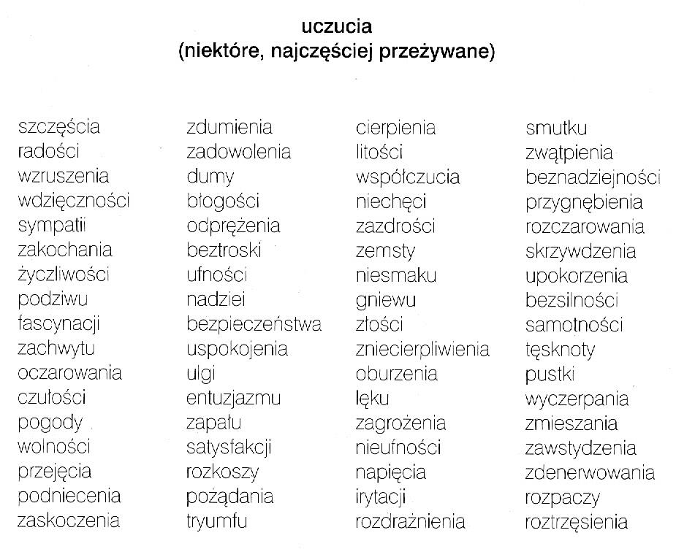

Załącznik 20.

KONSPEKT 2
Temat: SAMODZIELNOŚĆ I WSPÓŁPRACA

Cele zajęć:
- uświadomienie osobom wspierającym, jakie są możliwości maksymalnego usamodzielnienia się wspieranych rodziców z niepełnosprawnością,
- stworzenie okazji do refleksji na temat otwartości uczestników na samodzielność wspieranych przez nich RzNI,
- wyszukanie strategii wspierających samodzielność RzNI na co dzień,
- sposoby polepszenia komunikacji w rodzinie,
- przedstawienie strategii budowania współpracy,
- praktyczne przećwiczenie języka osobistego.

- Prowadzący rozpoczyna zajęcia od pytania, z jakim nastawieniem uczestnicy przyszli na spotkanie. Czy zauważyli jakieś korzystne zmiany w zachowaniu wspieranych RzNI po kilku spotkaniach warsztatowych?
- Wspólne oglądanie zdjęć, swobodne wypowiedzi na temat wspieranych RzNI i ich dzieci.
Celem tej części spotkania jest wprowadzenie dobrej, rodzinnej atmosfery, która ma być wstępem do rozmów o emocjach uczestników.
- Ćwiczenie - ukazanie różnicy pomiędzy wspieraniem a wyręczaniem.
Prowadzący rozdaje tabelki z dwiema kolumnami: „Samodzielne” oraz „Potrzebuje wsparcia”. Każdy uczestnik otrzymuje karteczki z nazwami różnych czynności, które układa w odpowiedniej kolumnie tabeli (Załącznik 21).
Po wykonaniu tej czynności uczestnicy zastanawiają się, które z karteczek można przesunąć z drugiej kolumny do pierwszej i pod jakimi warunkami. Uczestnicy dyskutują o sytuacjach, w których wolą wyręczyć swoje dziecko zamiast czekać aż wykona czynność samodzielnie (np. lepiej i dokładniej sama sprzątnę, chociaż wiem, że córka potrafi to zrobić sama).
- Uczestnicy zastanawiają się, co może pomóc w podejmowaniu samodzielnych działań i decyzji przez wspieranych RzNI. Metodą „burzy mózgów” można zapisać propozycje na tablicy (np. zachęcać, nie wytykać błędów, chwalić). Pod koniec ćwiczenia zostaną rozdane kartki z „Postanowieniami” (Załącznik 22).
- Przerwa na kawę.
- Po przerwie zostaje wprowadzony temat metod komunikacji ułatwiających współpracę, która umożliwia osiągnięcie zamierzonych celów.
Podstawowym problemem rodziców jest to, że dzieci nie chcą słuchać i nie chcą wykonywać poleceń. W celu wyegzekwowania posłuszeństwa rodzice często stosują metody przemocowe, raniące uczucia dzieci. Komunikaty typu „ty” nie zawierają informacji o naszych uczuciach (np. „nigdy nie gasisz światła”). Można to przekazać w inny sposób, używając komunikatu typu „ja” (np. „lubię, gdy gasisz po sobie światło”).
Aby przedstawić metodę komunikacji, wg autorek książki „Jak mówić, żeby dzieci nas słuchały, jak słuchać, żeby dzieci do nas mówiły”, prowadzący rozdaje kartki z zasadami współpracy (Załącznik 23). Każdy z uczestników próbuje przekazać jakieś polecenie według opisu podanego w załączniku.
- Czym są i jak pomagają w komunikacji komunikaty typu „ja” i typu „ty”? Można odwołać się do przykładu podanego w punkcie 6 i zaproponować zabawę w zamianę komunikatów typu „ty” na komunikaty typu „ja”. Ponieważ ludziom często sprawia trudność używanie komunikatu typu „ja”, w związku z tym można podpowiedzieć słowa, które wprowadzą ten komunikat: „Zależy mi”, „Oczekuję od ciebie”, „potrzebuję”, „chciałabym”.
- Zakończenie:
Prowadzący zadaje pytanie: Z jakimi uczuciami kończycie dzisiejsze spotkanie? Co było trudne? Co spróbujecie wprowadzić w życie?
Załącznik 21.

Samodzielne | Potrzebuje wsparcia

Samodzielne robienie zakupów. | Kupowanie sobie ubrań.
Planowanie wydatków. | Kupowanie ubrań dla dziecka.
Przygotowanie śniadania i kolacji dla siebie i dziecka. | Podróżowanie z dzieckiem środkami komunikacji.
Gotowanie obiadu. | Zabawa z dzieckiem.
Sprzątanie. | Ubieranie dziecka.
Przygotowanie ubrań dla siebie. | Przygotowanie ubrań dla dziecka.
Wyjście z dzieckiem na spacer. | Odprowadzanie dziecka do przedszkola.
Kąpiel i dbanie o higienę dziecka. | Kontakty z panią w przedszkolu, zebrania.
Wizyta u lekarza. | Wybieranie i kupowanie zabawek.
Usypianie dziecka. | Sprzątanie zabawek.
Umeblowanie pokoju dziecka.

Załącznik 22.
- Pozwalam dokonywać wyboru.
- Okazuję szacunek dla wysiłków i zmagań rodziców, których wspieram.
- Nie zadaję zbyt wielu pytań.
- Nie spieszę się z udzielaniem odpowiedzi.
- Zachęcam do korzystania z cudzych, a także moich, doświadczeń.
- Nie odbieram nadziei.
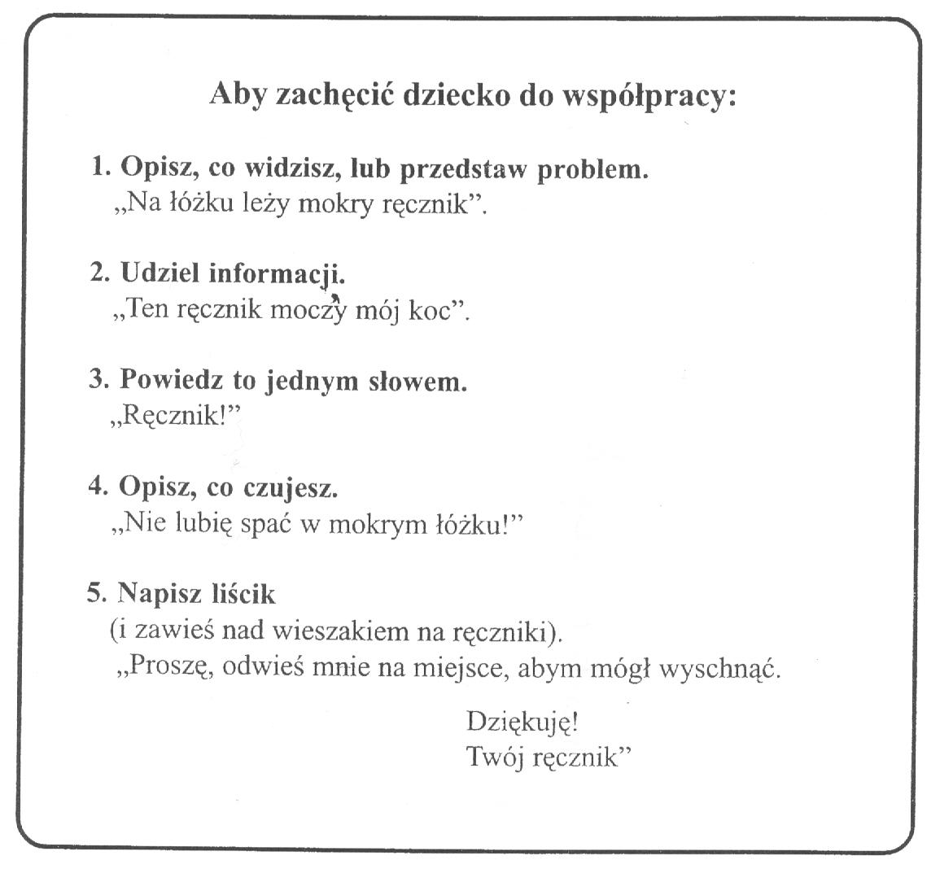
Załącznik 23. Obraz pochodzą z książki „Jak mówić, żeby dzieci nas słuchały, jak słuchać żeby dzieci do nas mówiły”, Adele Faber, wyd. Media Rodzina, 2008

KONSPEKT 3
Temat: BUDOWANIE WŁASNEJ WARTOŚCI (SPOTKANIE PODSUMOWUJĄCE)

Cele zajęć:
- uświadomienie wagi poczucia własnej wartości i ukazanie, jakie działania wzmacniają je, a jakie niszczą,
- ukazanie destrukcyjnej roli kar i przedstawienie alternatywy,
- przedstawienie i przećwiczenie strategii “szukania grudki złota” jako wyrażania uznania wobec pożądanych zachowań RzNI,
- zachęcenie uczestników do szukania i dostrzegania mocnych stron RzNI,
- zaproszenie do refleksji nad własnym poczuciem wartości
- podsumowanie treści przekazywanych podczas warsztatów,
- wspólne znalezienie najważniejszych tematów związanych z sytuacją RzNI,
- integracja grupy,
- stworzenie okazji do opowiedzenia o swoich lękach, obawach, niepokojach związanych ze wspieraniem RzNI,
- wypracowanie strategii zadbania o odpoczynek i samoregulację uczestników spotkań,
- określenie planów na przyszłość.

Spotkanie powinno mieć luźny, towarzyski charakter. Może odbywać się w kawiarni. Sprzyjać to powinno swobodnym wypowiedziom uczestników. Można rozpocząć spotkanie od wspólnego zdjęcia, złożenia zamówienia, rozmowy na temat, z czym przychodzimy, jak nastraja nas to ostatnie spotkanie.
- Prowadzący pyta o samopoczucie uczestników, o to jak odnoszą się do tematów, które były poruszane. Czy zauważyli jakieś problemy i trudności wynikające z uczestniczenia ich dzieci w warsztatach.
- Rozmowa na temat zachęcania dzieci i dorosłych do współdziałania. Prowadzący pyta, czy uczestnicy zauważyli jakieś rezultaty metod zaproponowanych na ostatnich zajęciach.
- Celem kolejnego działania ma być dojście do wniosku, że kary ranią, a konsekwencje wychowują. W tym celu można podjąć próbę rozmowy o tym, jak byliśmy karani w dzieciństwie. Wypowiedzi na ten temat muszą być dobrowolne. Ukazanie własnego doświadczenia jest ważne, ponieważ wskazuje na to, co przeżywa osoba karana i jakie uczucia temu towarzyszą.
- Po wymianie doświadczeń następuje próba określenia, jakie sytuacje ranią nas najbardziej. Powinno się wskazać, jak dużą rolę odgrywa język – używanie określeń i epitetów, które powodują wpisywanie nas w role i zakładanie masek, towarzyszących nam często przez całe życie.
- Prowadzący zadaje pytanie, których określeń nie chcielibyśmy o sobie usłyszeć. Wypisuje na tablicy różne epitety typu: leniwa/y, niezaradna/y, bałaganiara/z, skąpa/y, rozrzutna/y, nieposłuszna/y, niegrzeczna/y, bezczelna/y, głupia/y, beznadziejna/y. Uczestnicy wskazują te, które najbardziej ich ranią.
- Uczestnicy wspólnie zastanawiają się, jak to, co usłyszą o sobie, wpływa na ich postrzeganie siebie („źle w tym wyglądasz”, „robisz głupio”, „jesteś naiwny”). Podają przykłady ze swojego życia.
- Celem tych ćwiczeń jest uruchomienie w sobie empatii w sytuacjach, w których pod wpływem różnych emocji używamy nieprzyjemnych określeń w stosunku do swoich najbliższych.
- Przerwa na kawę.
- Prowadzący proponuje ćwiczenie polegające na narysowaniu w zeszycie obrysu swojej dłoni i wpisaniu w każdy palec jednej dobrej opinii o sobie.
Ćwiczenie uświadamia uczestnikom, na ile mają ugruntowane poczucie własnej wartości.
- Prowadzący przedstawia metodę „grudki złota”. Jest to metoda oparta na twierdzeniu, że w każdym można dostrzec coś dobrego, trzeba tylko chcieć. Grudki złota czasem są przysypane kurzem lub przybrudzone błotem. Metoda polega na tym, że często chwalimy drugą osobę za jej faktyczne zasługi, przy czym należy unikać przypominania wcześniejszych porażek, nie stosować wyrazu „ale” (np. „upiekłaś ciasto – wspaniale, ale zrobiłaś bałagan w kuchni”). Prowadzący proponuje, aby uczestnicy zapisali co najmniej po dwa przykłady pięknych zachowań RzNI w kontakcie ze swoim dzieckiem i zastanowili się jak, ich za to pochwalić.
- Prowadzący jeszcze raz nawiązuje do idei warsztatów dla RzNI. Omawia hasło „My też jesteśmy rodzicami”, kładąc nacisk na cel, którym jest dowartościowanie rodzicielstwa osób z NI. W tym miejscu może się odbyć dyskusja na temat stopnia akceptacji tej sytuacji przez osoby wspierające. Prowadzący pyta, czy warsztaty wpłynęły na zmianę postrzegania tej sytuacji.
- Uczestnicy wraz z prowadzącym wracają do tematów poruszanych na spotkaniach. Starają się wydobyć te treści, które były najważniejsze, kluczowe, które wniosły coś nowego do życia rodzinnego. Następnie prowadzący zadaje pytanie, jakich tematów zabrakło w czasie spotkań i w jaki sposób można to uzupełnić.
- W dalszej części uczestnicy dzielą się swoimi doświadczeniami - w jaki sposób radzą sobie ze zmęczeniem i kłopotami zdrowotnymi? Czy myślą o sytuacji, kiedy ich zabraknie? Kto będzie wspierał niepełnosprawne dzieci po ich śmierci?
- Następnie w celu odejścia od trudnych tematów można zaproponować „burzę mózgów” w celu znalezienia pomysłów na relaks i wypoczynek. Można zapisać wszystkie propozycje, aby wybrać te, które będą dla każdego najbardziej odpowiednie.
- Zakończenie:
Uczestnicy postanawiają przynajmniej raz w ciągu dnia pochwalić wspieranych RzNI. Następnie prowadzący przedstawia ofertę lektur związanych tematycznie z prowadzonymi zajęciami i uczestnicy wybierają po jednej książce w celu pogłębienia swojej wiedzy na temat rodzicielstwa bliskości.
Członkowie grupy zastanawiają się, jak mogą pomóc sobie nawzajem. Można zaproponować utrzymywanie kontaktu, kontynuowanie spotkań towarzyskich.
Ostatnim punktem programu są podziękowania, rozdanie certyfikatów i książek oraz pożegnanie.

Bibliografia

Agresja nowe tabu Dlaczego jest potrzebna nam i naszym dzieciom, Jesper Juul
Akcja adaptacja Jak pomóc sobie i dziecku w zaprzyjaźnieniu się z przedszkolem, Agnieszka Stein
Burza w mózgu nastolatka, Daniel J. Siegel
Być mężem i ojcem, Jesper Juul
Dialog zamiast kar, Zofia Aleksandra Żuczkowska
Dobra relacja. Skrzynka z narzędziami dla współczesnej rodziny, Małgorzata Musiał
Dziecko własnym terapeutą, Hanna Olechnowicz
Dziecko z bliska, Agnieszka Stein
Dziecko z bliska idzie w świat, Agnieszka Stein
Jak mówić, żeby dzieci nas słuchały, jak słuchać, żeby dzieci do nas mówiły, Adele Faber, Elaine Mazlish
Jak mówić, żeby dzieci się uczyły w domu i w szkole, Adele Fabe Mazlishr, Elaine
Jak mówić, żeby maluchy nas słuchały, Joanna Faber, Julie Adair King
Kiedy Twoja złość krzywdzi dziecko, Matthew McKay, Patrick Fanning
Księga Rodzicielstwa Bliskości, Martha Sears, William Sears
Mocno mnie przytul, Carlos González
Nie strach się bać, Cohen Lawrence J.
Nie z miłości, Jesper Juul
Rodzeństwo bez rywalizacji, Adele Fabe Mazlishr, Elaine
Rodzicielstwo przez zabawę, Lawrence J. Cohen
Rozwiązywanie konfliktów poprzez porozumienie bez przemocy, Rosenberg Marshall B.
Rozwój psychiczny dziecka od 0 do 10 lat, Sidney M. Baker, Louise Bates Ames, Frances L. Ilg

Self Reg, Stuart Shanker
Siłowanki, Anthony T. DeBenedet, Lawrence J. Cohen
Szkoła neuronów, Kaczmarzyk Marek
Świadome rodzicielstwo Wychowaj szczęśliwe dziecko dzięki większej samoświadomości, Siegel Daniel Hartzell Mary
The Yes Brain Mózg na Tak, Daniel J. Siegel
Twoje kompetentne dziecko. Dlaczego powinniśmy traktować dzieci poważniej?, Jesper Juul
Uważne rodzicielstwo, Susan Stiffelman
Uważność i spokój żabki, Eline Snel
Wychowanie bez nagród i kar, Alfie Kohn
Wychowanie bez porażek, czyli Trening Skutecznego Rodzica, Thomas Gordon
Zgodne rodzeństwo Jak wspierać dzieci w budowaniu trwałej więzi?, Krzysztof Minge, Natalia Minge
Zintegrowany mózg zintegrowane dziecko, Daniel J. Siegel
Życie w rodzinie, Jesper Juul

Publikacja jest dostępna na licencji Creative Commons - Uznanie autorstwa - bez utworów zależnych 4.0 Międzynarodowe (CC BY-ND 4.0). Treść licencji jest dostępna na stronie https://creativecommons.org/licenses/by-nd/4.0/deed.pl

Fundacja Arkadia dąży do tego, aby każda osoba z niepełnosprawnością intelektualną była traktowana z szacunkiem i godnością. Wspieramy osiąganie samodzielności i niezależności na wszystkich etapach życia.

www.arkadia.torun.pl
www.facebook.com/FundacjaArkadia/ www.twitter.com/FundacjaArkadia/

Wspieraj nasze działania na rzecz osób z niepełnosprawnościami. Wejdź na stronę naszej organizacji i dowiedz się więcej, jak możesz to zrobić.



patrz: http://ppp.uni.wroc.pl/
inspirowane formularzem "Ja jako rodzic" autor Tomasz Świtka www.centrumpsr.eu
https://www.edukacja.fdds.pl/639b9cb3-bf57-4a2c-bc21-756cf89b92c9/Extras/chronimy-dzieci_3vfdds.pptx

